**ОГЛАВЛЕНИЕ**

Введение 3

ГЛАВА 1. Проектирование структуры базы данных 4

1.1. Анализ предметной области 4

1.2. Концептуальное проектирование 15

1.3. Логическое проектирование 18

1.4. Физическое проектирование 23

ГЛАВА 2. Описание функционирования базы данных 32

2.1. Назначение и перечень функций базы данных 32

2.2. Описание работы с базой данных 33

ЗАКЛЮЧЕНИЕ 48

Список используемых источников 50

ПРИЛОЖЕНИЕ А. Заполнение таблиц данными 51

ПРИЛОЖЕНИЕ Б. SQL-операторы создания пользовательских функций и хранимых процедур 53

ПРИЛОЖЕНИЕ В. Код программы 60

# Введение

Целью курсового проекта является создание программного продукта для работников и клиентов книжного издательства. Полученная система должна быть связана с базой данных, хранящей всю необходимую информацию для бесперебойного функционирования издательства.

Для разработки системы, удовлетворяющей потребности клиентов и сотрудников необходим прежде всего разработать БД, которая будет структурированно хранить информацию. Для этого нужно проанализировать предметную область, с которой предстоит работать, выявить сильные и слабые стороны уже существующих продуктов и учесть их при собственной разработке. Далее, на этапе концептуально проектирования, определить, кто будет взаимодействовать с базой данных, какие функции будут выполняться и информацию о каких объектах нужно хранить в БД. После, на этапе логического проектирования, построить модель, используемой на предприятии информации. И уже на этапе физического проектирования определить количество и состав таблиц будущей базы данных.

На заключительном этапе необходимо создать пользовательский интерфейс для работы пользователя с базой данных. Приложение должно корректно реагировать на любые действия пользователя, в частности проверять данные, которые вводятся т выводить сведения о возникающих ошибках.

# ГЛАВА 1. Проектирование структуры базы данных

## Анализ предметной области

Предметную область можно определить как сферу человеческой деятельности, выделенную и описанную согласно установленным критериям. В описываемое понятие должны входить сведения об ее элементах, явлениях, отношениях и процессах, отражающих различные аспекты этой деятельности. Одна из первых задач, с решением которых сталкивается разработчик программной системы – это изучение, осмысление и анализ предметной области. Дело в том, что предметная область сильно влияет на все аспекты проекта: требования к системе, взаимодействие с пользователем, модель хранения данных, реализацию и т.д. Анализ предметной области позволяет выделить ее сущности, определить первоначальные требования к функциональности и определить границы проекта [3].

В данной работе в качестве предметной области рассматривается деятельность книжного издательства.

Актуальность выполнения данной работы заключается в том, что в настоящее время книжным издательствам приходится обрабатывать большое количество информации, которую довольно сложно обработать уже имеющимися офисными пакетами. Это можно объяснить тем, что поступает большое количество заявок для анализа от авторов, а также издательство руководит множеством процессов для создания, публикации и распространения литературы.

Основными задачами, решаемыми в данной предметной области, являются:

* управление заказами, управление редакционным портфелем;
* калькуляция заказов на издания, расчет плановой себестоимости;
* учет редакционных работ;
* ведение авторских договоров, расчет авторских вознаграждений, взаиморасчеты с авторами;
* ценообразование изданий;
* формирование заказов на рекламу в изданиях;
* управление номенклатура изданий, учет изданий в разрезе издательских характеристик;
* управления доставкой;
* взаиморасчёты с покупателями и поставщиками;
* управление денежными средствами.

Существуют программные продукты, решающие задачи в данной области:

* Сайты книжных издательств (izdat-knigi.ru, mann-ivanov- ferber.ru, ast.ru и другие);
* Программный продукт 1С: Книжное издательство.

Большинство продуктов в этой категории позволяют автоматизировать работу с новыми заявками, а также внутренние процессы организации. Этот тип программного обеспечения, по существу, устраняет всю бумажную работу, традиционно связанную с учётом операций книжного издательства.

В качестве первого программного продукта рассмотрим сайт книжного агентства «АСТ» [1]. АСТ – это крупное книжное издательство, которое сотрудничает с авторами, библиотеками, оптовыми покупателями. На сайте издательство предоставляет всю необходимую информацию об организации и услугах.

Портал издательства предоставляет следующие основные возможности:

* Оставление заявки на рассмотрение рукописи (рис. 1.1).

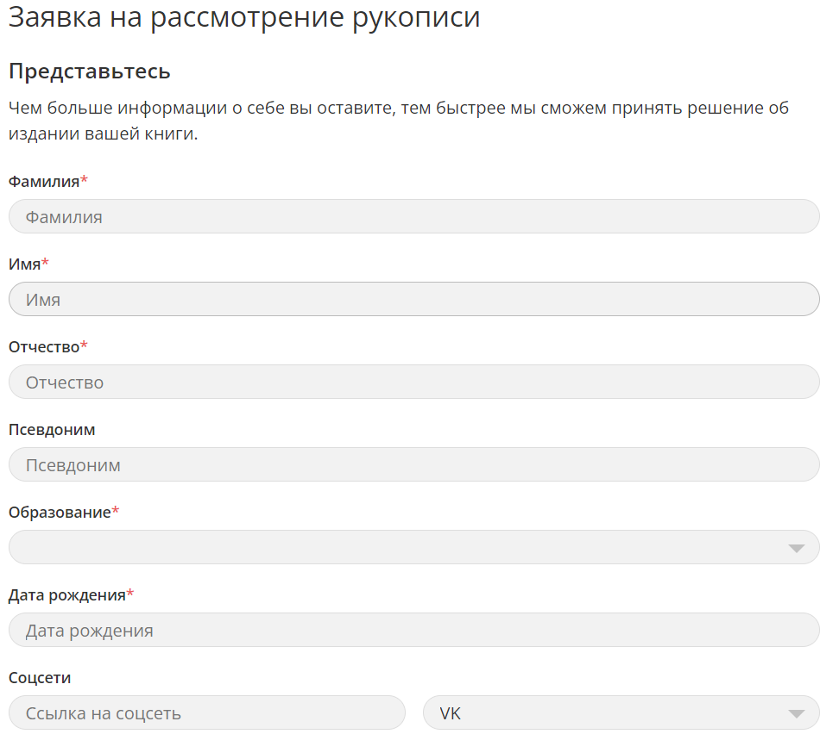

Рис. 1.1 Форма заявки

* Отправка контактной информации для дальнейшего сотрудничества (рис. 1.2).

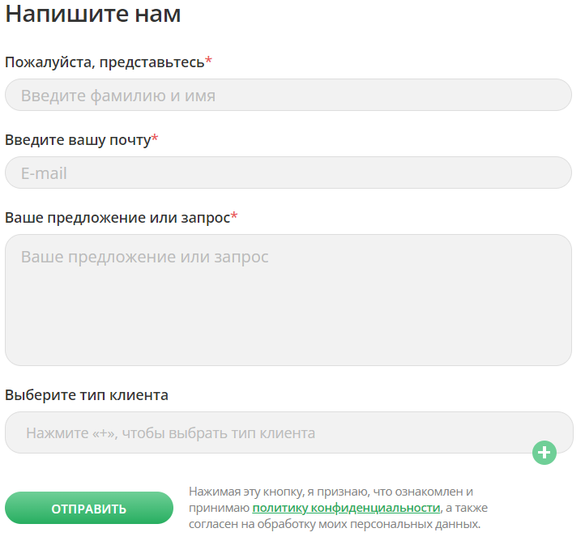

Рис. 1.2 Предоставление данных

* Просмотр каталога книг (рис. 1.3).

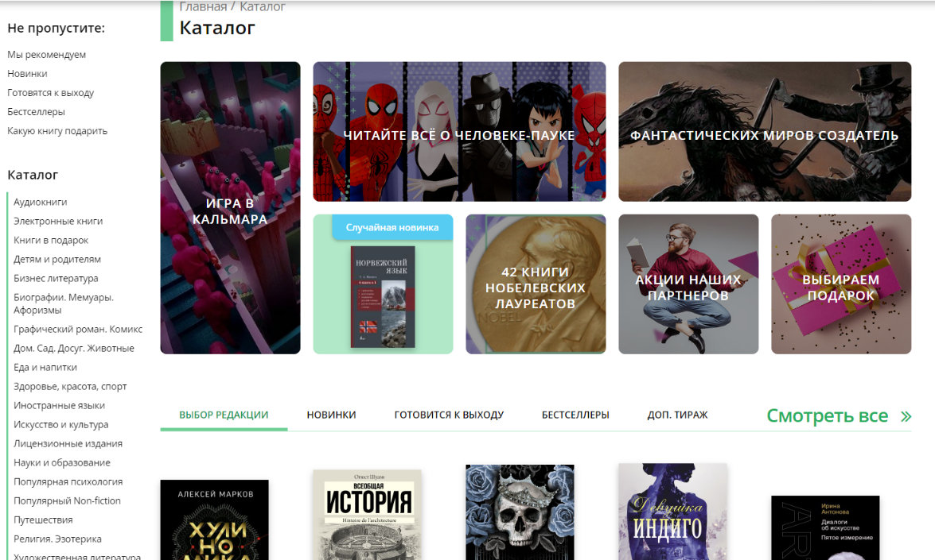

Рис. 1.3 Каталог

* Получение информации о книге (рис 1.4 – 1.5). Пользователь может узнать цену книгу на разных площадках, какой серии она принадлежит, а также ознакомиться с её характеристиками.

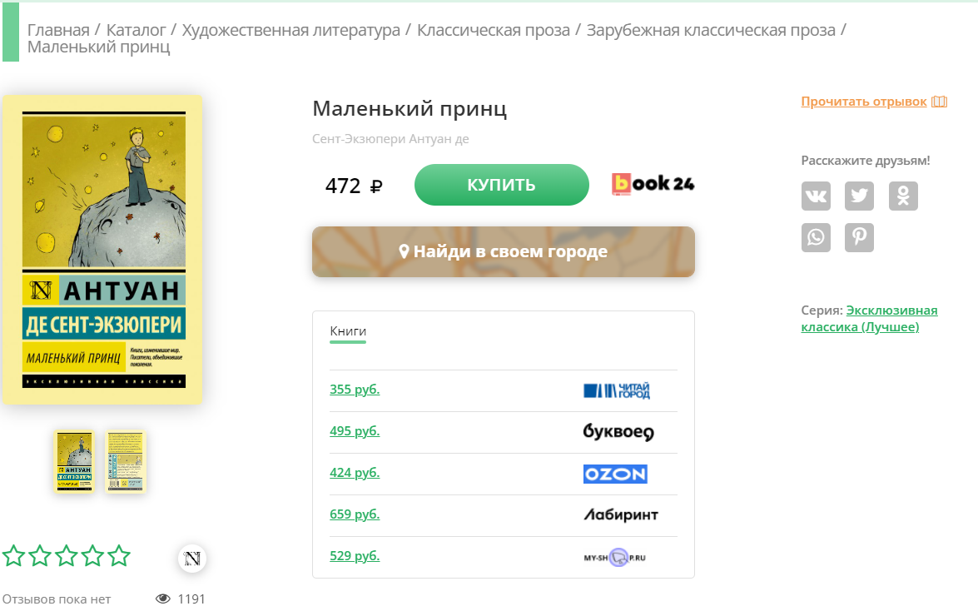

Рис. 1.4 Характеристики книги

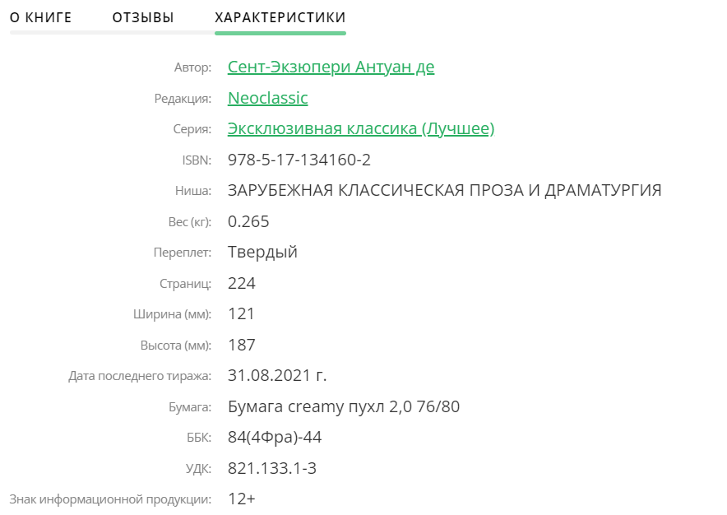

Рис. 1.5 Характеристики книги

* Осуществление поиска книг с помощью общей поисковой строки

(рис. 1.6).

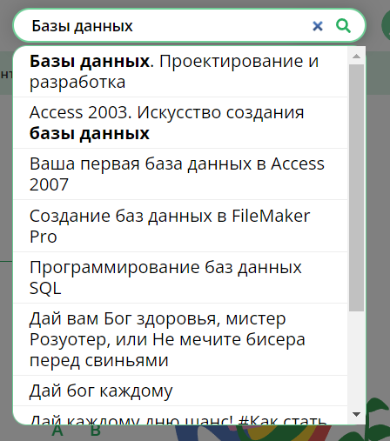

Рис. 1.6 Поисковая строка

* Осуществление поиска серии книг по названию, редакции или жанру (рис. 1.7).

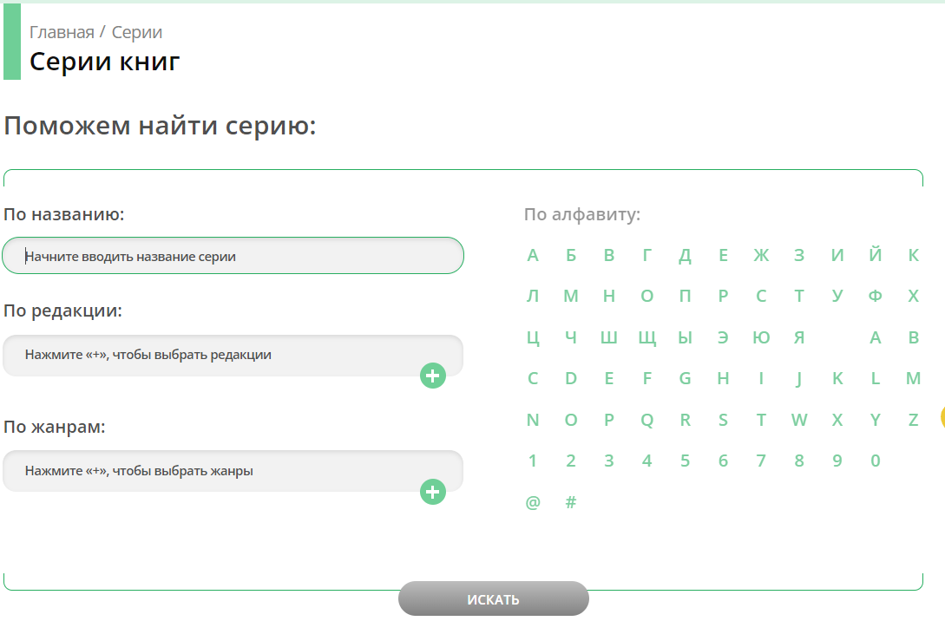

Рис. 1.7 Поиск серии книг

В качестве второго программного продукта рассмотрим 1С: Книжное издательство [2]. Программный продукт 1С: Книжное издательство предназначен для цифровизации работы сотрудников книжных издательств.

Среди основных функций данной программы стоит выделить:

* Управление редакционным портфелем: описание издания, характеристики издания, стоимость, запросы в типографию (рис. 1.8 – 1.12). Сбор и анализ данных помогают рассчитать итоговую себестоимость.

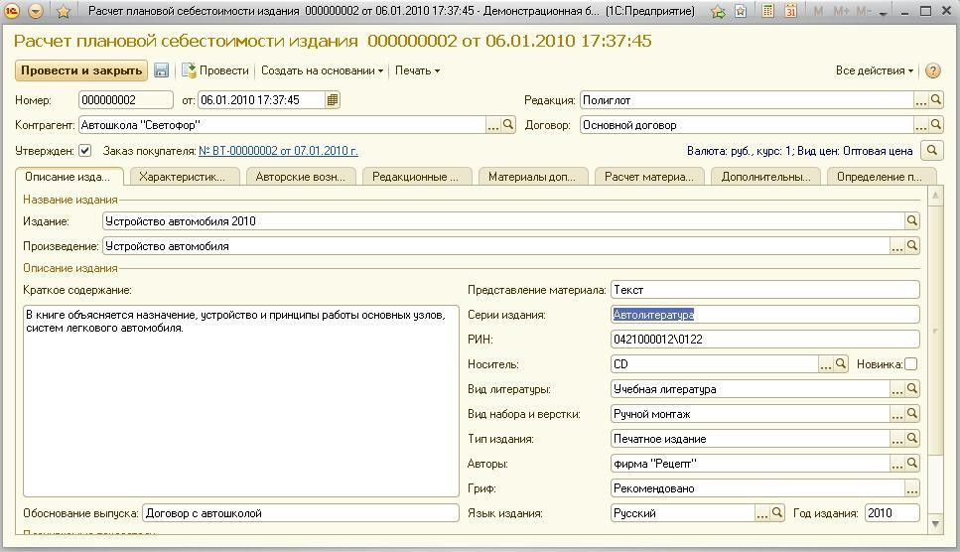

Рис. 1.8 Описание издания

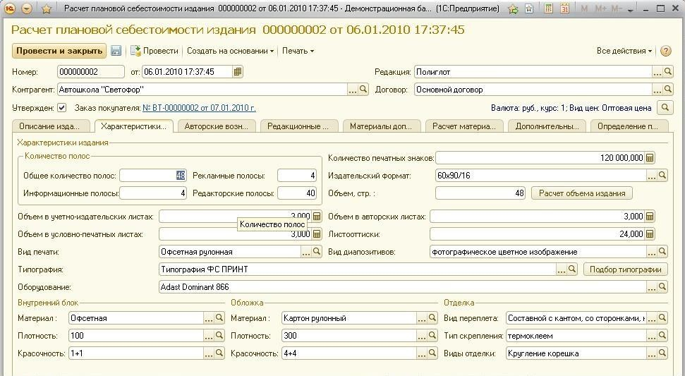

Рис. 1.9 Характеристики издания

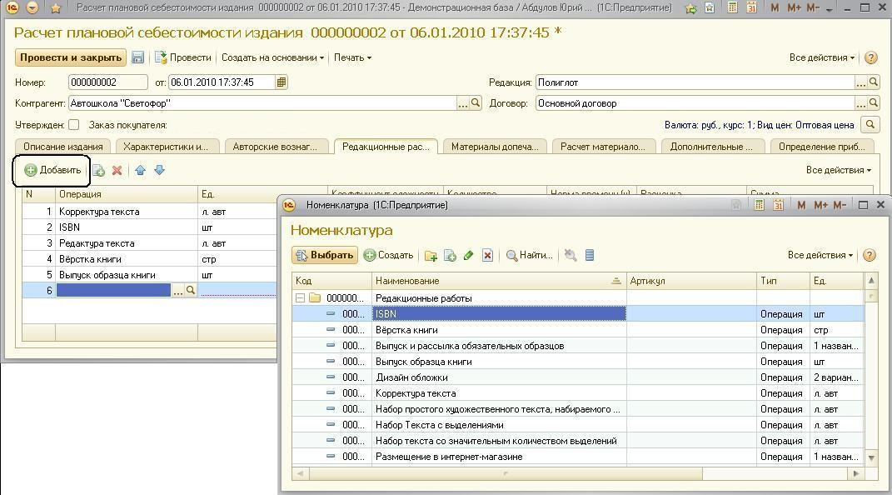

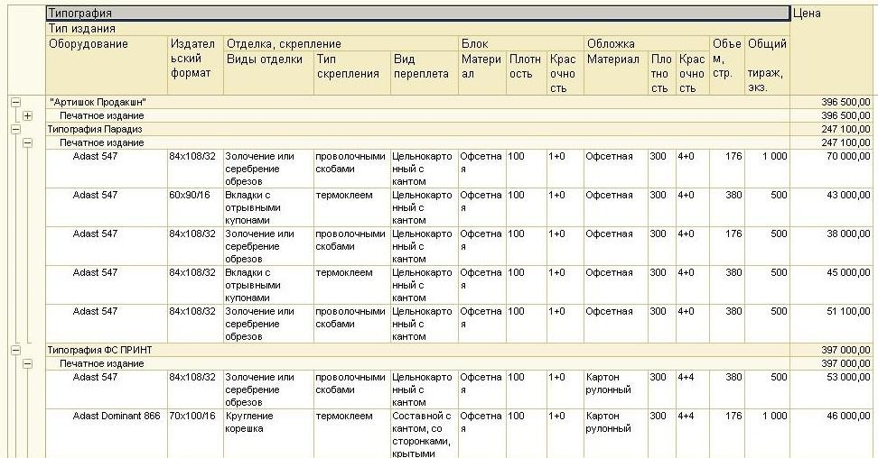 Рис. 1.10 Редакционный расчет-номенклатура

Рис. 1.11 Запросы в типографию

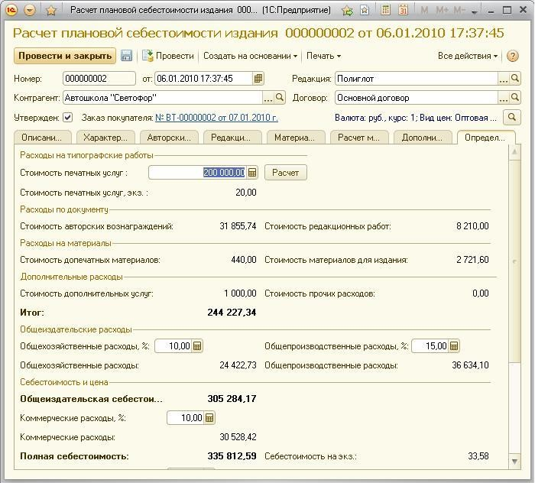

Рис. 1.12 Определение итоговой стоимости

* 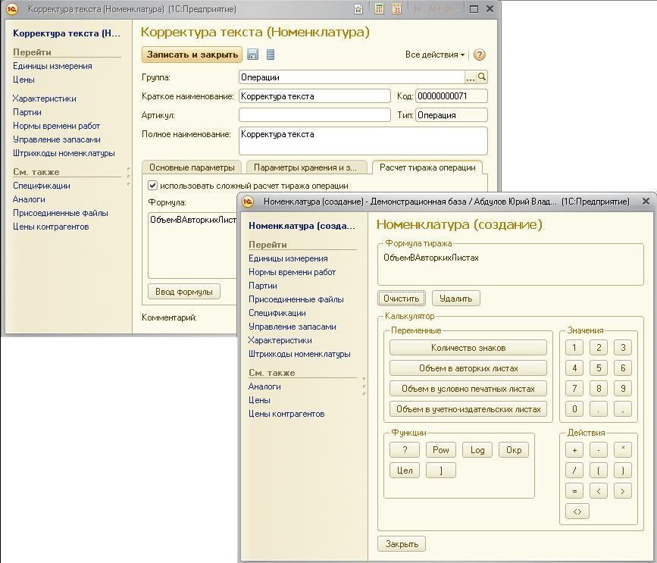Учет редакционных работ: корректура текста, план-фактный анализ (1.13 – 1.14). Позволяет контролировать работу сотрудников.

Рис. 1.8 Корректура текста

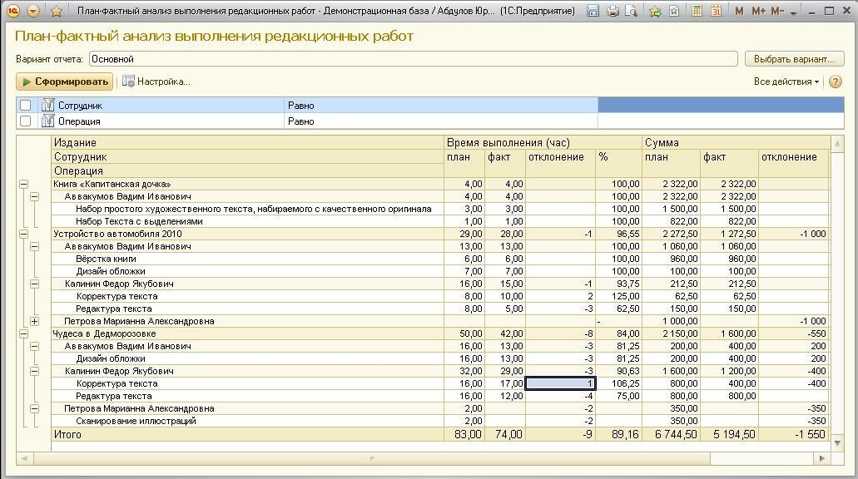Рис. 1.14 План-фактный анализ выполнения редакционных работ

* 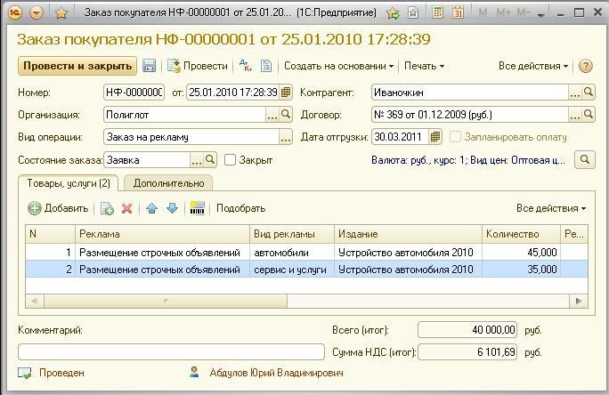Учёт издательских услуг: реклама и подписки (рис. 1.15 – 1.16). Помогает вести историю заказов.

Рис. 1.15 Заказ на рекламу

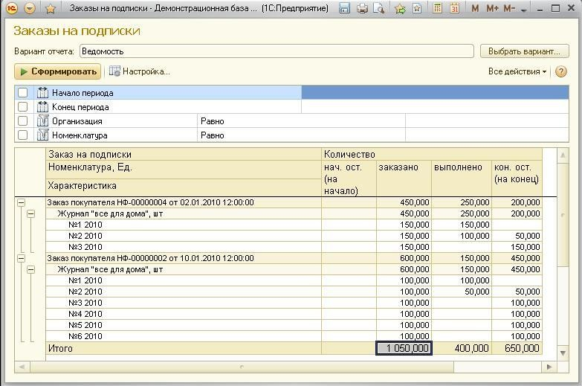

Рис. 1.16 Заказы на подписки

* 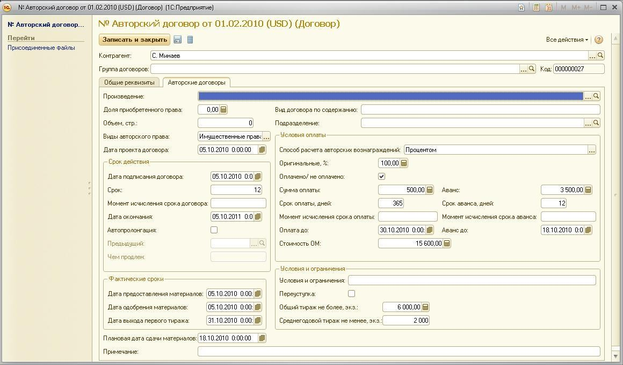Подсистема работы учёта авторских договоров (рис 1.17 – 1.18). Позволяет узнавать детали договора и отслеживать истёкшие.

Рис. 1.17 Авторский договор

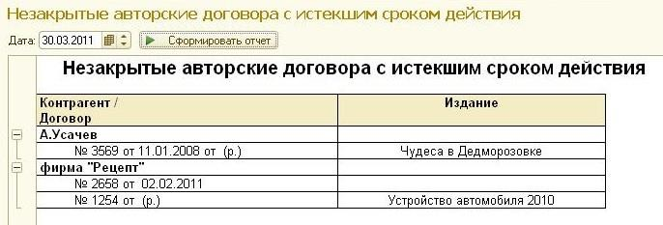

Рис 1.18 Незакрытые авторские договора с истекшим сроком действия

Представленные две системы не имеют явных сходств, так как первая система направлена на взаимодействие с клиентом, а вторая помогает уже сотрудникам с расчётными операциями и учётом.

Особенностью портала книжного издательства АТС является наличие возможности оставления данных для обратной связи и заявок онлайн.

1С:Книжное издательство и конфигурация «Книжное издательство» ведут учет событий: учёт заказов, договоров, отслеживание работы сотрудников, а также формируют соответствующие документы и отчёты.

После проведения анализа предметной области был выделен перечень функций, которые будут реализованный в данной работе:

* Представление услуг издательства для авторов.
* Представление ассортимента издательства для корпоративных клиентов.
* Учёт заявок авторов на рассмотрение рукописей.
* Расчёт стоимости на издание.
* Расчёт стоимости редакторских услуг.
* Контроль за выполнением заказанных услуг.
* Оформление договоров с авторами.
* Формирование заказов на рекламу в изданиях.
* Обработка запросов на сотрудничество от библиотек и корпоративных клиентов.
* Формирование заказов для библиотек и корпоративных клиентов.

## Концептуальное проектирование

Концептуальное проектирование заключается в формализованном описании предметной области, получении объектов, которые будут содержаться в БД, чтобы можно было проанализировать схемы разрабатываемого проекта.

Диаграмма вариантов использования является графическим инструментом для концептуального представления системы в процессе ее проектирования и разработки [4].

На диаграмме использования изображаются:

* действующие лица − группы лиц или систем, взаимодействующих с системой;
* варианты использования (прецеденты) — сервисы (функции), которые система предоставляет;
* отношения между элементами диаграммы.

БД для автоматизации работы книжного издательства. По телефону или на сайте клиенты могут получить информацию об ассортименте издательства и условиях сотрудничества. Поиск интересующих книг клиенты могут осуществлять с помощью поисковой строки или с помощью фильтра (по названию, редакции или жанру). В консультировании клиентов издательству помогает менеджер. Автор также может оставить свою рукопись на рассмотрение издателю с помощью сайта или передать её лично в самом книжном издательстве.

После прочтения рукописи издатель делает вывод о дальнейшем сотрудничестве с автором, заключает с ним договор и передаёт рукопись в производственный отдел. Данный отдел уже занимается редактурой, корректурой и дизайном текста. Контроль за результатом на каждом из этапов осуществляет издатель. Итоговый файл передаётся в типографию для печати. Для учёта расходов издательства менеджер подсчитывает затраты на создание книги и на печать её тиража.

Отдел продаж забирает уже готовый тираж из типографии. В задачи отдела входит также продвижение издания с помощью рекламы и заключение сделок с клиентами.

Считается, что за услугами печати издательство обращается в частную типографию, поэтому её деятельность рассматриваться не будет.

С проектируемой системой будут взаимодействовать следующие действующие лица:

* Клиент (автор),
* издатель,
* представитель отдела продаж,
* представитель производственного отдела,
* менеджер.

Рассмотрим варианты использования каждого из действующих лиц.

*Клиенту* доступны следующие функции:

* 1. Просмотр ассортимента.
  2. Поиск книг по фильтрам.
  3. Оформление заказов на покупку книг.
  4. Оставление рукописи на рассмотрение.

*Издателю* доступны следующие функции:

1. Просмотр рукописей.
2. Заключение договоров с авторами.
3. Передача рукописи в производственный отдел.
4. Контроль за производством.

*Представителям производственного отдела* доступны следующие функции:

1. Получение рукописи.
2. Редактура текста.
3. Корректура текста.
4. Дизайн книги.
5. Передача итогового файла в типографию.

*Представителям отдела продаж* доступны следующие функции:

1. Заключение сделок с клиентами.
2. Оформление заказов на рекламу издания.
3. Получение тиража из типографии.

*Менеджеру издательства* доступны следующие функции:

1. Консультирование клиентов.
2. Расчёт стоимости издания.

Основываясь на проделанном анализе, составим общую диаграмму вариантов использования (рис. 1.19).

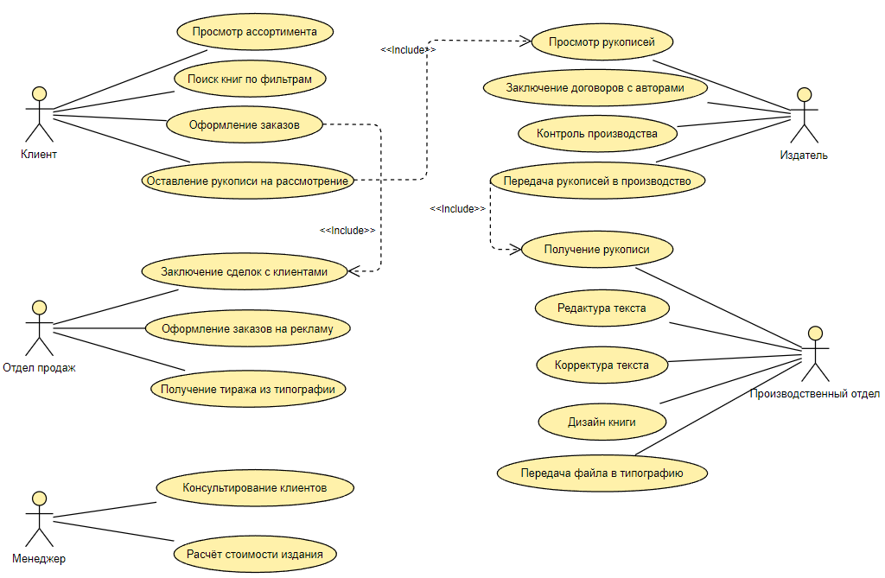

на покупку книг

Рис. 1.19. Диаграмма вариантов использования

В первом приближении ***для решения выделенных задач необходимо хранение данных о следующих объектах***:

1. Книги из ассортимента.
2. Рукописи.
3. Авторы.
4. Договора.
5. Клиент.
6. Распределение работы над изданием по отделам.
7. Информация о сотрудниках в отделах.
8. Заказы на покупку книг.

## Логическое проектирование

Логическое проектирование базы данных – это процесс создания модели используемой на предприятии информации на основе выбранной модели организации данных, но без учета типа целевой СУБД и других физических аспектов реализации.

Второй этап проектирования базы данных называется логическим проектированием базы данных. Цель состоит в создании логической модели данных для исследуемой части предприятия. Концептуальная модель данных, созданная на предыдущем этапе, уточняется и преобразуется в логическую модель данных. Логическая модель данных учитывает особенности выбранной модели организации данных в целевой СУБД (например, реляционная модель).

Если концептуальная модель данных не зависит от любых физических аспектов реализации, то логическая модель данных создается на основе выбранной модели организации данных целевой СУБД. Иначе говоря, на этом этапе уже должно быть известно, какая СУБД будет использоваться в качестве целевой — реляционная, сетевая, иерархическая или объектно-ориентированная. Однако на этом этапе игнорируются все остальные характеристики выбранной СУБД, например, любые особенности физической организации ее структур хранения данных и построения индексов. Построим ER-диаграммы всех сущностей и связей между ними [4].

Основными понятиями ER-модели являются сущность, связь, атрибут. Сущность – это реальный или представляемый объект, информация о котором должна сохраняться и быть доступна. В диаграммах ER-модели сущность представляется в виде прямоугольника, содержащего имя сущности. При этом имя сущности – это имя типа, а не некоторого конкретного экземпляра этого типа. Для большей выразительности и лучшего понимания имя сущности может сопровождаться примерами конкретных объектов этого типа. Каждый экземпляр сущности должен быть отличим от любого другого экземпляра той же сущности (это требование в некотором роде аналогично требованию отсутствия кортежей-дубликатов в реляционных таблицах) [6].

Связь – это графически изображаемая ассоциация, устанавливаемая между двумя сущностями. Эта ассоциация всегда является бинарной и может

существовать между двумя разными сущностями или между сущностью и ей же самой (рекурсивная связь). В любой связи выделяются два конца (в соответствии с существующей парой связываемых сущностей), на каждом из которых указывается имя конца связи, степень конца связи (сколько экземпляров данной сущности связывается), обязательность связи (т.е. любой ли экземпляр данной сущности должен участвовать в данной связи). Связь между сущностями характеризуется:

1. типом связи (один к одному, один ко многим, многие ко многим);
2. классом принадлежности (обязательный, необязательный).

Результатом логического проектирования является логическая модель данных, состоящая из ER-диаграммы или диаграммы отношений, а также из реляционной схемы.

На этапе концептуального проектирования были выделены объекты, которые станут сущностями для ER-диаграмм.

Построим ER-диаграммы всех сущностей и связей между ними.

Связь ДЕЛАЕТ имеет тип 1:М, так как клиент может сделать один или несколько заказов, а заказ обязательно совершается клиентом.

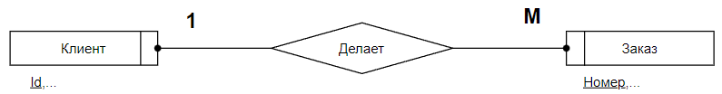

Рис. 1.20. ER-диаграмма связи «Делает»

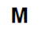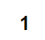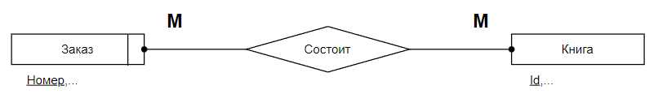Связь СОСТОИТ имеет тип М:М, так как заказ может состоять их одной или нескольких книг, а книга может быть в составе нескольких заказов или ни в одном.

Рис. 1.21. ER-диаграмма связи «Состоит»

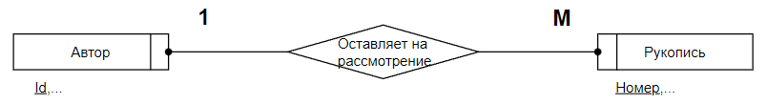 Связь ОСТАВЛЯЕТ НА РАССМОТРЕНИЕ имеет тип 1:М, так как автор может оставить на рассмотрение одну или несколько рукописей, а каждая рукопись обязательно оставляется автором.

Рис. 1.22. ER-диаграмма связи «Оставляет на рассмотрение»

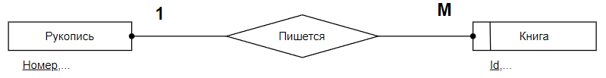Связь ПИШЕТСЯ имеет тип 1:М, так как по одной рукописи может быть написано несколько книг или ни одной, а книга всегда пишется по одной рукописи.

Рис. 1.23. ER-диаграмма связи «Пишется»

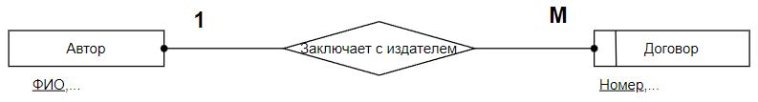Связь ЗАКЛЮЧАЕТ С ИЗДАТЕЛЕМ имеет тип 1:М, так как автор может заключить несколько договоров или ни одного, а каждый договор обязательно заключается автором.

Рис. 1.24. ER-диаграмма связи «Заключает с издателем»

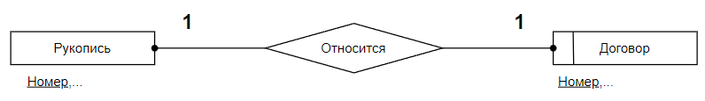Связь ОТНОСИТСЯ имеет тип 1:1, так как по одной рукописи может быть заключен один договор или ни одного, а договор всегда заключается по одной рукописи.

Рис. 1.25. ER-диаграмма связи «Заключает с издателем

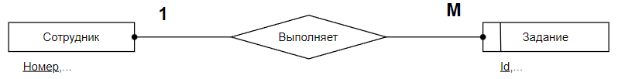Связь ВЫПОЛНЯЕТ имеет тип 1:М, так как сотрудник может выполнять несколько типов работ или ни одного, а каждая работа обязательно выполняется сотрудником.

Работа

Рис. 1.26. ER-диаграмма связи «Выполняет»

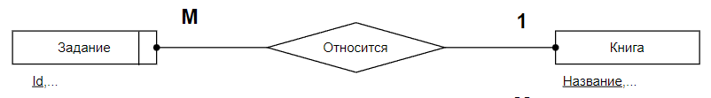Связь ОТНОСИТСЯ имеет тип М:1, так как к одной книге может относится несколько работ или ни одной, а каждая работа относится к определённой книге.

Работа

Рис. 1.27. ER-диаграмма связи «Относится»

Сформируем набор предварительных отношений с указанием предполагаемого первичного ключа для каждого отношения.

Связь ДЕЛАЕТ удовлетворяет условиям правила 4, в соответствии с которым получаем два отношения:

1. Клиент (Id, …)
2. Заказ (Номер, Id клиента, …)

Связь СОСТОИТ удовлетворяет условиям правила 6, в соответствии с которым получаем два отношения:

1. Заказ (Номер, …)
2. Книга (Id, …)
3. Состав заказа (Номер, Id книги)

Связь ОСТАВЛЯЕТ НА РАССМОТРЕНИЕ удовлетворяет условиям правила 4, в соответствии с которым получаем два отношения:

1. Автор (ФИО, …)
2. Рукопись (Номер, ФИО автора, …)

Связь ПИШЕТСЯ удовлетворяет условиям правила 4, в соответствии с которым получаем два отношения:

1. Рукопись (Номер, …)
2. Книга (Id, номер рукописи, …)

Связь ЗАКЛЮЧАЕТ ДОГОВОР С ИЗДАТЕЛЕМ удовлетворяет условиям правила 4, в соответствии с которым получаем два отношения:

1. Автор (ФИО, …)
2. Договор (Номер, ФИО автора, …)

Связь ОТНОСИТСЯ удовлетворяет условиям правила 2, в соответствии с которым получаем два отношения:

1. Рукопись (Номер, …)
2. Договор (Номер, номер рукописи, …)

Связь ВЫПОЛНЯЕТ удовлетворяет условиям правила 4, в соответствии с которым получаем два отношения:

1. Сотрудник (Номер, …)
2. Работа (Id, номер сотрудника, …)

Связь ОТНОСИТСЯ удовлетворяет условиям правила 4, в соответствии с которым получаем два отношения:

1. Книга (Id, …)
2. Работа (Id, Id книги, …)

Добавим не ключевые атрибуты в каждое из предварительных отношений с условием, чтобы отношения отвечали требованиям третьей нормальной формы.

1. Книга (Id, название, автор, номер рукописи, количество страниц, переплёт, материал обложки, стоимость)
2. Клиент (Id, ФИО, номер телефона)
3. Заказ (Номер, Id клиента, дата заказа, тип оплаты, общая стоимость)
4. Состав заказа (Номер заказа, Id книги, количество книг)
5. Автор (ФИО, пол, номер телефона)
6. Рукопись (Номер, ФИО автора, принята в работу)
7. Договор (Номер, номер рукописи, ФИО автора, дата заключения, оплата автору, тираж)
8. Сотрудник (Номер, ФИО, должность)
9. Работа (Id, Id книги, номер сотрудника, тип работы, дата окончания)

## Физическое проектирование

Физическое проектирование является третьим и последним этапом создания проекта базы данных, целью которого является определение состава и структуры таблиц БД на конкретной СУБД и обеспечение выполнения всех требований к ней. Во время предыдущего этапа проектирования была определена логическая структура базы данных (которая описывает отношения и ограничения в рассматриваемой прикладной области). Хотя эта структура не зависит от конкретной целевой СУБД, она создается с учетом выбранной модели хранения данных, например реляционной, сетевой или иерархической. Однако, приступая к физическому проектированию базы данных, прежде всего необходимо выбрать конкретную целевую СУБД. Поэтому физическое проектирование неразрывно связано с конкретной СУБД. Между логическим и физическим проектированием существует постоянная обратная связь, так как решения, принимаемые на этапе физического проектирования с целью повышения производительности системы, способны повлиять на структуру логической модели данных [5].

На предыдущем этапе проектирования были определены необходимые таблицы с их первичными ключами и атрибутами. Текущая задача включает в себя реализацию этих таблиц (табл. 1-9) с помощью выбранной СУБД.

Для физического проектирования базы данных книжного издательства была выбрана СУБД Microsoft SQL Server. Интегрированная среда для управления любой инфраструктурой SQL, которая разработана корпорацией Microsoft. SSMS предоставляет средства для настройки, наблюдения и администрирования экземпляров SQL Server и баз данных. С помощью SSMS можно развертывать, отслеживать и обновлять компоненты уровня данных, создавать запросы и скрипты.

SQL Server Management Studio подходит для создания запросов к базам данных и хранилищам данных, их проектирования и управления ими, где бы они ни находились: на локальном компьютере или в облаке.

Таблица «Книга» (см. табл. 1) содержит данные о книгах из ассортимента издательства.

Таблица 1

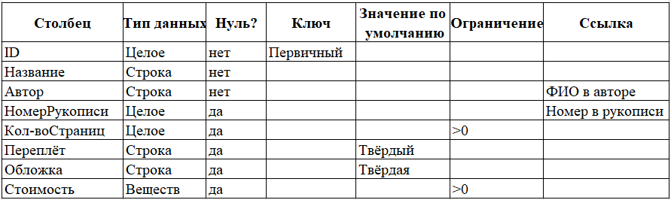Требования к структуре таблицы «Книга»

Таблица «Клиент» (см. табл. 2) содержит данные о клиентах, совершавших заказ в книжном издательстве.

Таблица 2

Требования к структуре таблицы «Клиент»

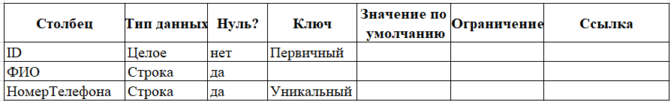

Таблица «Заказ» (см. табл. 3) содержит данные о заказах, совершённых клиентами.

Таблица 3

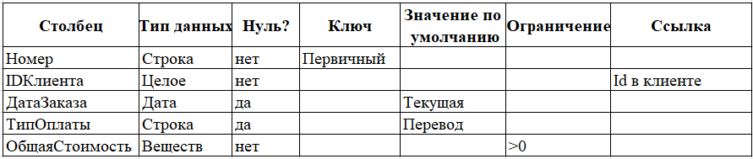Требования к структуре таблицы «Заказ»

Таблица «СоставЗаказа» (см. табл. 4) содержит данные о составе заказов, которые сделали клиенты.

Таблица 4

Требования к структуре таблицы «СоставЗаказа»

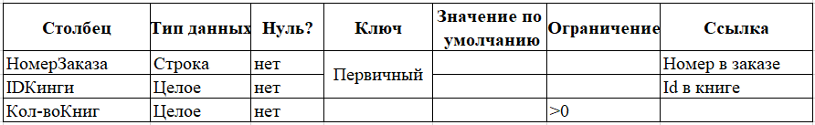

Таблица «Автор» (см. табл. 5) содержит данные об авторах, оставлявших на рассмотрение свои рукописи в книжном издательстве.

Таблица 5

Требования к структуре таблицы «Автор»

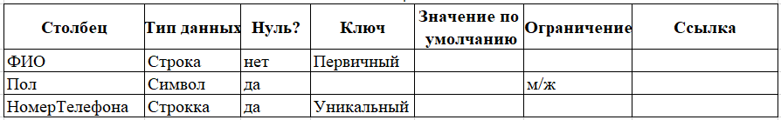

Таблица «Рукопись» (см. табл. 6) содержит данные о рукописях авторов.

Таблица 6

Требования к структуре таблицы «Рукопись»

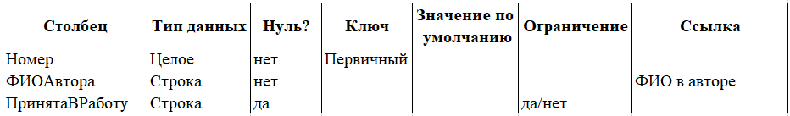

Таблица «Договор» (см. табл. 7) содержит данные о договорах с авторами.

Таблица 7

Требования к структуре таблицы «Договор»

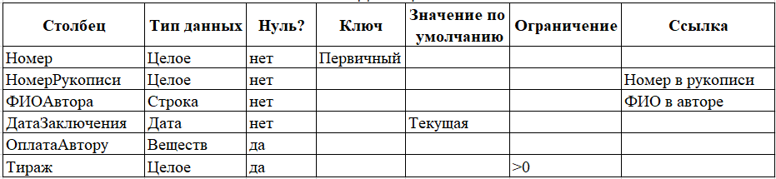

Таблица «Сотрудник» (см. табл. 8) содержит данные о сотрудниках книжного издательства.

Таблица 8

Требования к структуре таблицы «Сотрудник»

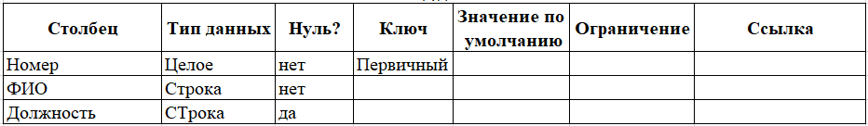

Таблица «Работа» (см. табл. 9) содержит данные о работе, выполняемой сотрудниками издания.

Таблица 9

Требования к структуре таблицы «Работа»

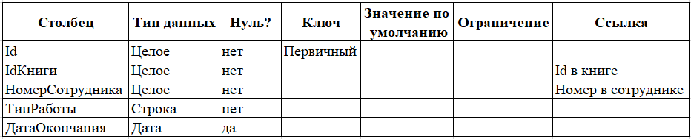

Примеры заполненных таблиц приведены в Приложении А.

На основе созданных таблиц можно составить схему базы данных книжного издательства (рис. 1.28).

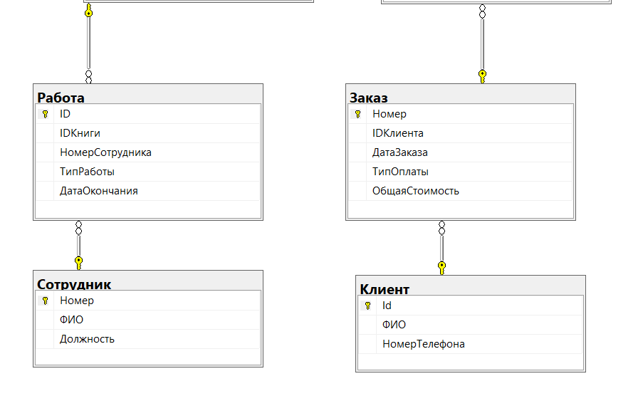

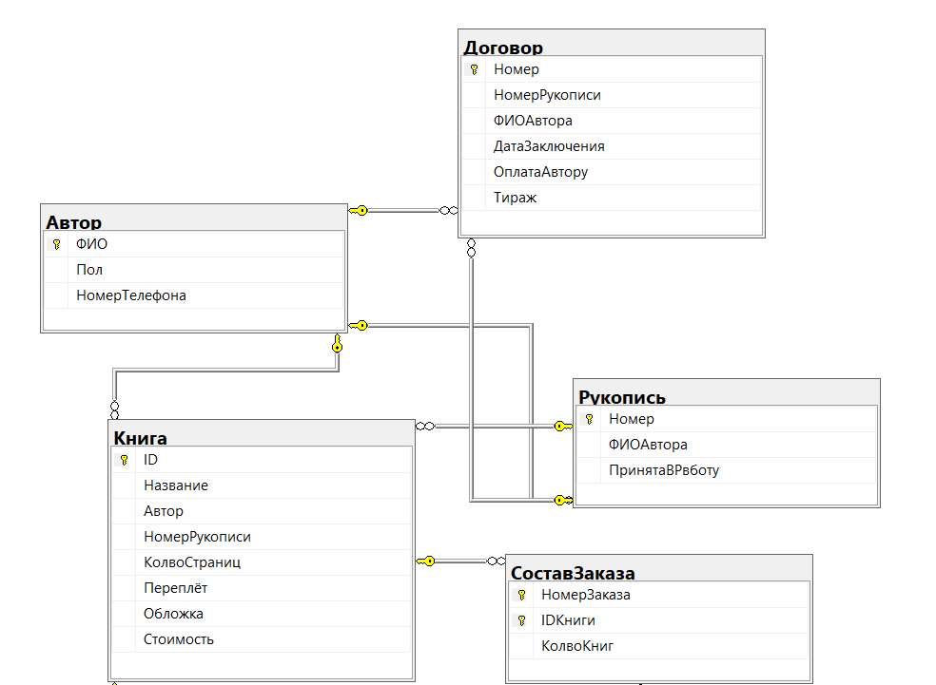

Рис. 1.28. Связь объектов БД

Для дальнейшей реализации приложения на основе имеющейся базы данных были разработаны следующие пользовательские функции и хранимые процедуры:

* Процедура «addavtor» (Приложение Б, п.1) осуществляет добавление автора в систему. Входные параметры: имя автора, номер телефона, пол. Выходной параметр: статус выполнения процедуры.
* Процедура «addclient» (Приложение Б, п.2) осуществляет добавление клиента в систему. Входные параметры: имя клиента, номер телефона. Выходной параметр: статус выполнения процедуры.
* Процедура «adddogov» (Приложение Б, п.3) осуществляет добавление договора в систему. Входные параметры: номер рукописи, дата подписания, оплата автору, размер тиража. Выходной параметр: статус выполнения процедуры.
* Процедура «addition» (Приложение Б, п.4) осуществляет добавление книги в систему. Входные параметры: номер рукописи, количество страниц, тип переплёта, тип обложки, стоимость. Выходной параметр: статус выполнения процедуры.
* Процедура «addru» (Приложение Б, п.5) осуществляет добавление рукописи в систему. Входной параметр: номер заявки. Выходной параметр: статус выполнения процедуры.
* Процедура «addition» (Приложение Б, п.6) осуществляет добавление книги в систему. Входные параметры: имя сотрудника, должность. Выходной параметр: статус выполнения процедуры.
* Процедура «addwork» (Приложение Б, п.7) осуществляет добавление работы в систему. Входные параметры: ID книги, имя сотрудника, тип работы. Выходной параметр: статус выполнения процедуры.
* Процедура «addzakaz» (Приложение Б, п.8) осуществляет добавление заказа в систему. Входные параметры: имя клиента, дата заказа, тип оплаты. Выходной параметр: статус выполнения процедуры.
* Процедура «delavtor» (Приложение Б, п.9) осуществляет удаление автора из системы. Входной параметр: имя автора. Выходной параметр: статус выполнения процедуры.
* Процедура «delclient» (Приложение Б, п.10) осуществляет удаление клиента из системы. Входной параметр: ID клиента. Выходной параметр: статус выполнения процедуры.
* Процедура «delition» (Приложение Б, п.11) осуществляет удаление книги из системы. Входной параметр: ID книги. Выходной параметр: статус выполнения процедуры.
* Процедура «delsotr» (Приложение Б, п.12) осуществляет удаление сотрудника из системы. Входной параметр: имя сотрудника. Выходной параметр: статус выполнения процедуры.
* Процедура «delzakaz» (Приложение Б, п.13) осуществляет удаление заказа из системы. Входной параметр: номер заказа. Выходной параметр: статус выполнения процедуры.
* Процедура «polavto» (Приложение Б, п.14) обновляет параметр «пол» у указанного автора в таблице «Автор». Входные параметры: имя автора, пол. Выходной параметр: статус выполнения процедуры.
* Процедура «sost» (Приложение Б, п.15) осуществляет добавление элементов заказа в систему и подсчитывает общую стоимость заказа. Входные параметры: номер заказа, ID книги, количество книг. Выходной параметр: статус выполнения процедуры.
* Процедура «updateavtor» (Приложение Б, п.16) обновляет номер телефона указанного автора в системе. Входные параметры: имя автора, номер телефона. Выходной параметр: статус выполнения процедуры.
* Процедура «updateclient» (Приложение Б, п.17) обновляет номер телефона указанного клиента в системе. Входные параметры: ID клиента, номер телефона. Выходной параметр: статус выполнения процедуры.
* Процедура «updateru» (Приложение Б, п.18) обновляет статус работы с рукописью в системе. Входные параметры: номер рукописи, статус работы. Выходной параметр: статус выполнения процедуры.
* Процедура «updatesotr» (Приложение Б, п.19) обновляет должность сотрудника в системе. Входные параметры: имя сотрудника, номер должность. Выходной параметр: статус выполнения процедуры.
* Процедура «updatework» (Приложение Б, п.20) обновляет дату окончания работы в системе. Входные параметры: ID работы, дата окончания. Выходной параметр: статус выполнения процедуры.
* Процедура «zavka» (Приложение Б, п.21) осуществляет добавление заявки и, при необходимости, автора в систему. Входные параметры: имя автора, номер телефона, ссылка на материал. Выходной параметр: статус выполнения процедуры.
* Функция «kogda» (Приложение Б, п.22) возвращает таблицу с договорами, которые были заключены в указанный период. Входные параметры: дата начала интересующего диапазона времени и дата его окончания.
* Функция «search» (Приложение Б, п.23) возвращает таблицу с книгами, в названии или авторе которых встречается заданная последовательность символов. Входной параметр: последовательность символов для поискового запроса.
* Функция «searchavtor» (Приложение Б, п.24) возвращает таблицу с авторами, в имени которых встречается заданная последовательность символов. Входной параметр: последовательность символов для поискового запроса.
* Функция «searchclient» (Приложение Б, п.25) возвращает таблицу с клиентами, в имени которых встречается заданная последовательность символов. Входной параметр: последовательность символов для поискового запроса.
* Функция «searchru» (Приложение Б, п.26) возвращает таблицу с рукописями, в имени автора которых встречается заданная последовательность символов. Входной параметр: последовательность символов для поискового запроса.
* Функция «searchdogov» (Приложение Б, п.27) возвращает таблицу с договорами, заключённых с авторами, в именах которых встречается заданная последовательность символов. Входной параметр: последовательность символов для поискового запроса.
* Функция «searchsotr» (Приложение Б, п.28) возвращает таблицу с сотрудниками, в имени которых встречается заданная последовательность символов. Входной параметр: последовательность символов для поискового запроса.
* Функция «filtr0» (Приложение Б, п.29) осуществляет фильтрацию данных таблицы «Книга» по параметрам цена, кол-во страниц и тип обложки. Входные параметры: нижний и верхний диапазоны стоимости, нижний и верхний диапазоны количества страниц книги, тип обложки.
* Функция «sotrpr» (Приложение Б, п.30) возвращает таблицу с сотрудниками, работающими над указанной книгой. Входной параметр: ID книги.

# ГЛАВА 2. Описание функционирования базы данных

## 2.1. Назначение и перечень функций базы данных

Основной задачей курсового проекта являлось создание приложения с понятным интерфейсом для комфортной работы пользователя с базой данных книжного издательства. А именно: для добавления, удаления и обновления записей, для поиска или фильтрации необходимых данных по заданным параметрам, для автоматизации процесса составления договора с автором. В результате проделанной работы, приложение может использоваться от лица администратора и клиента.

Администратору доступны следующие функции БД:

* Добавление, удаление, обновление данный об авторах и поиск их по имени;
* Добавление, удаление, обновление данный о клиентах и поиск их по имени;
* Добавление, удаление, обновление данный о сотрудниках и поиск их по имени;
* Добавление, обновление, удаление записей, которые касаются выполнения сотрудниками работ по книгам, просмотр сотрудников, которые работают над указанной книгой;
* Просмотр заявок, оставленных авторами;
* Добавление договоров, просмотр договоров, которые были заключены в указанный период. Поиск договоров по имени автора;
* Добавление, удаление книг и поиск их по названию;
* Создание и удаление заказов. Поиск заказа по имени клиента. Наполнение заказа содержимым.
* Добавление и обновление данных о рукописях. Поиск рукописей по имени автора.

Клиенту доступны следующие функции БД:

* Просмотр книг. Поиск книг по названию или автору. Фильтрация по одному или нескольким параметрам с возможностью сортировки результата;
* Оставление заявки на рассмотрение рукописи.

## 2.2. Описание работы с базой данных

Для выполнения программной части курсового проекта были использованы: СУБД Microsoft SQL Server Management Studio и язык программирования C#. Средой разработки была выбрана Microsoft Visual Studio.

При запуске приложения пользователь должен выбрать одну из двух предложенных ролей. После выбора роли пользователь нажимает кнопку «Начать» (рис. 2.1, приложение В п.1). Если роль не выбрана или выбрана некорректно, пользователю появится соответствующее сообщение об ошибке (рис. 2.2).

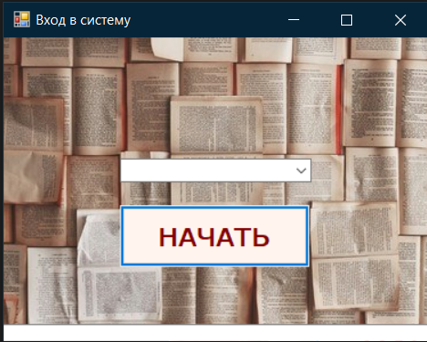

Рис. 2.1. Начальная форма

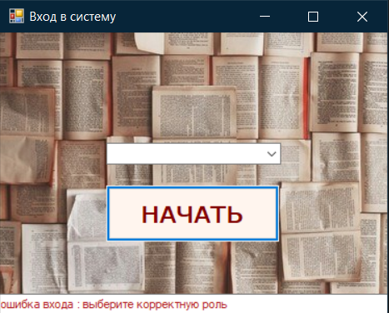

Рис. 2.2. Сообщение об ошибке входа

После выбора роли «Клиент» открывается форма меню для клиента (рис. 2.3, приложение В п.2).

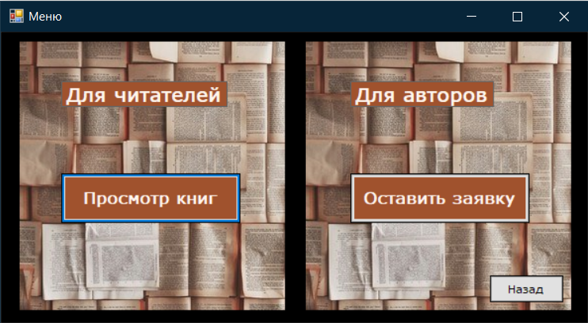

Рис. 2.3. Меню клиента

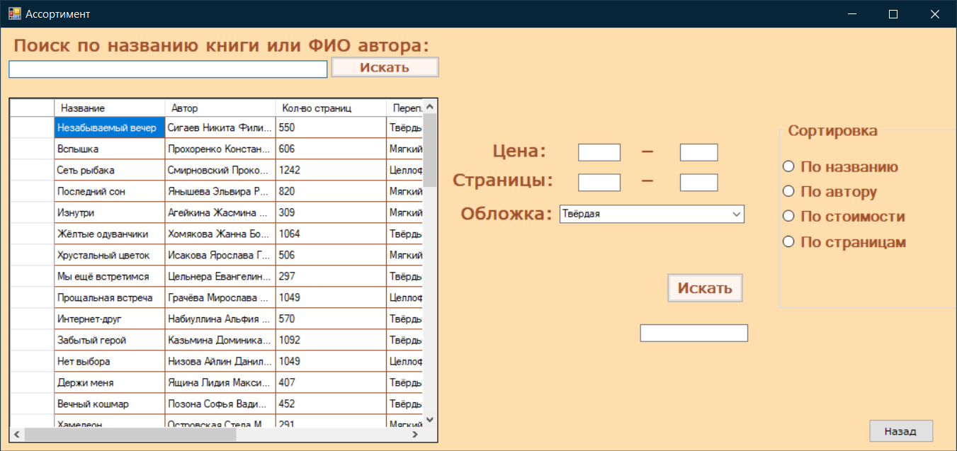При выборе опции «Просмотр книг», клиенту предоставляется форма «Ассортимент» (рис. 2.4., приложение В п.3) с данными о книгах издательства, которые он может искать по названию или автору, а также фильтровать по одному или нескольким параметрам и сортировать результат. В системе предусмотрено, что в полях для ввода диапазона стоимости и количества страниц пользователь может вводить только цифры.

Рис. 2.4. Форма «Ассортимент»

С помощью кнопки «Назад» пользователь может вернуться в основное меню и выбрать опцию «Оставить заявку». В таком случае перед ним открывается форма заполнения заявки (рис. 2.5, приложение В п.4), где он может оставить свои контактные данные и ссылку на материал. Пользователю также необходимо принять условия компании. Если пользователь вводит не все данные, ему приходит уведомление о соответствующей ошибке (рис. 2.6). Если все поля заполнены корректно, то нажав кнопку «Отправить заявку», пользователь увидит уведомление об успешном выполнении (рис. 2.7) процесса и сможет вернуться в меню.

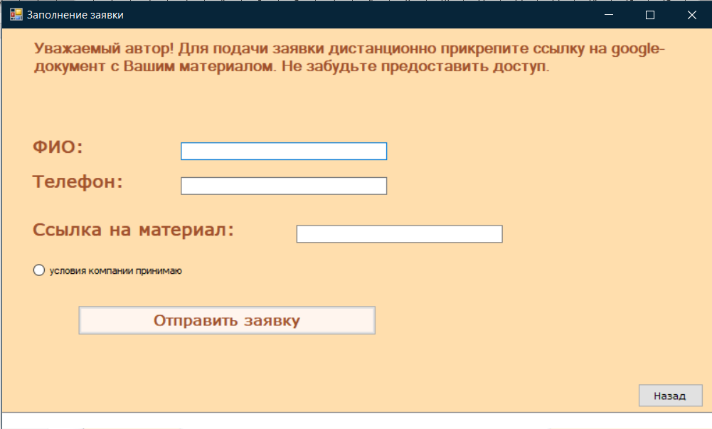

Рис. 2.5. Форма «Заполнение заявки»

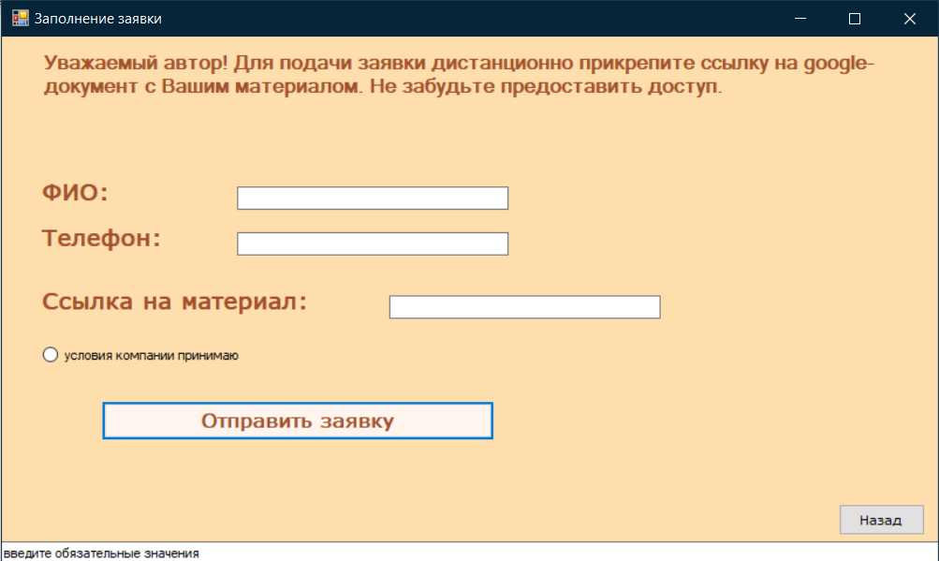

Рис. 2.6. Сообщение об ошибке

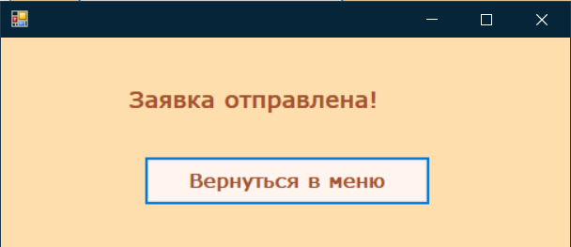

Рис. 2.7. Успешное оформление заявки

Выбрав на форме «Вход в систему» роль «Администратор», перед пользователем открывается главное меню (рис. 2.8., приложение В п.5) с различными опциями.

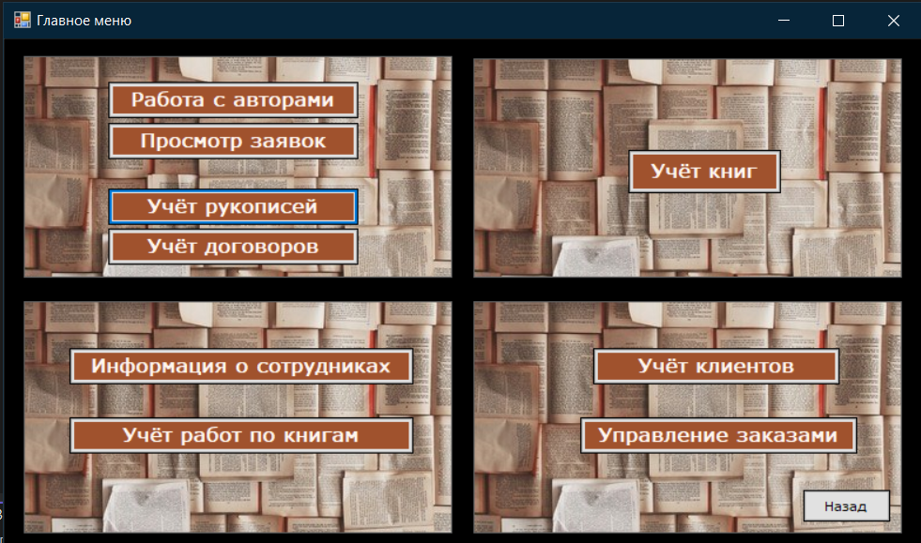

Рис. 2.8. Форма «Главное меню»

Нажав на кнопку «Работа с авторами» перед пользователем открывается форма «Авторы» (рис. 2.9., приложение В п.6), где он может просматривать информацию об авторах, находить нужных авторов по имени. Добавлять и удалять авторов. Устанавливать пол и менять номер телефона. Если пользователь не вводить данные во все текстовые поля или вводит их некорректно, в соответствующем поле появляется сообщение об ошибке (рис. 2.10).

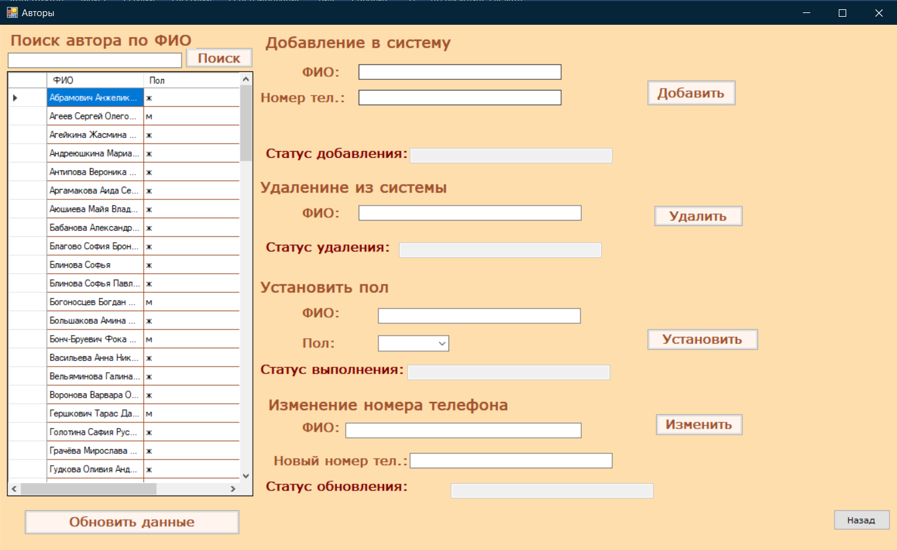

Рис. 2.9. Форма «Авторы»

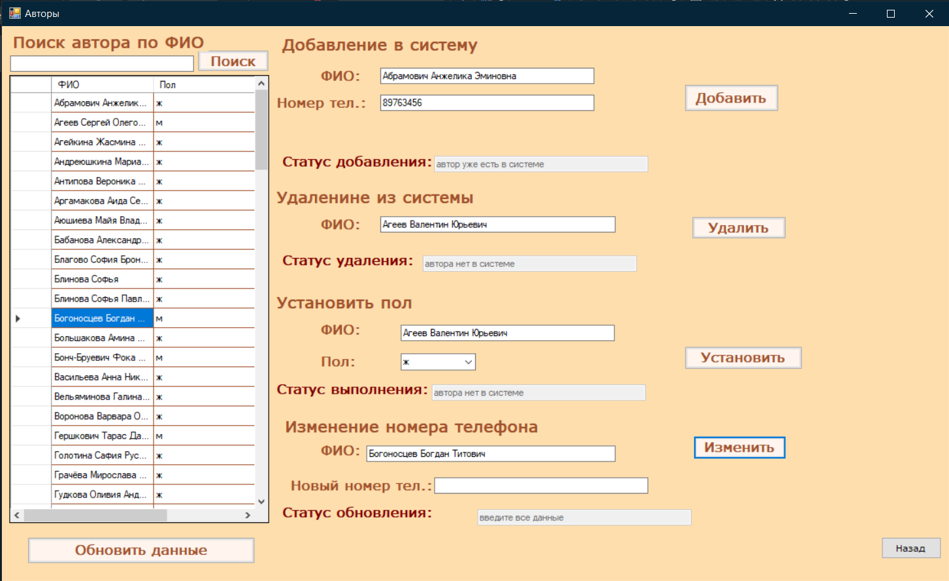

Рис. 2.10. Сообщения об ошибках

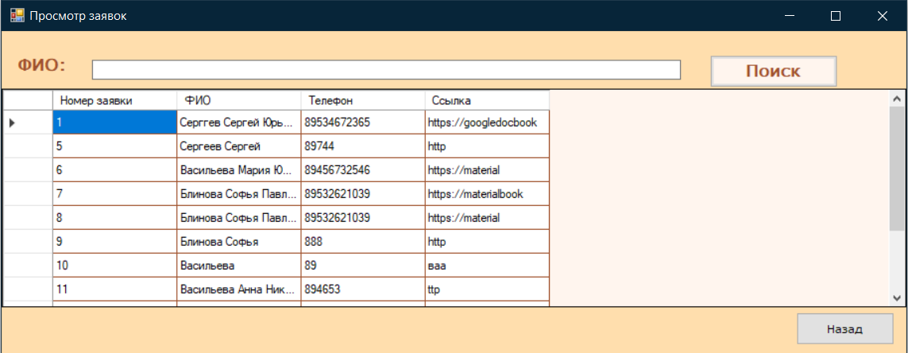Выбрав в главном меню опцию «Просмотр заявок» перед пользователем открывается форма «Просмотр заявок» (рис. 2.11., приложение В п.7), где он может отслеживать заявки авторов и осуществлять поиск среди них по имени заявителя.

Рис. 2.11. Форма «Просмотр заявок»

Выбрав опцию «Учёт рукописей» пользователю открывается форма «Рукописи» (рис. 2.12., приложение В п.8), где он может просматривать рукописи, которые есть в базе данных, а также добавлять новые по номеру заявки. Можно устанавливать либо обновлять статус работы с рукописью. При попытке внести данные для несуществующей рукописи, пользователь получит соответствующее сообщение об ошибке (рис. 2.13).

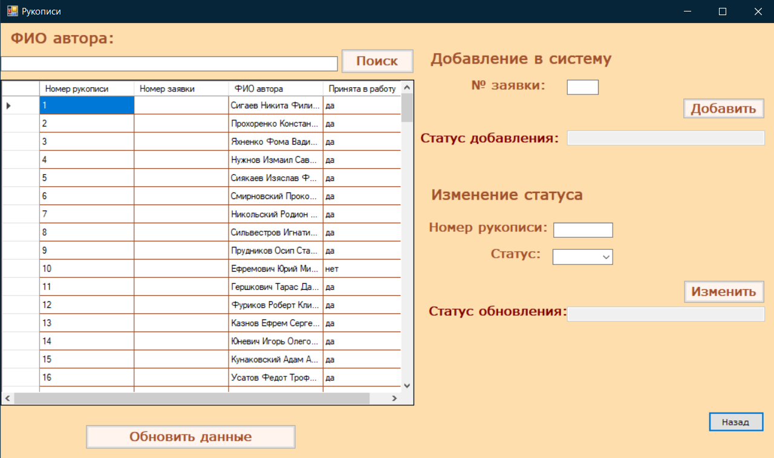

Рис. 2.12. Форма «Рукописи»

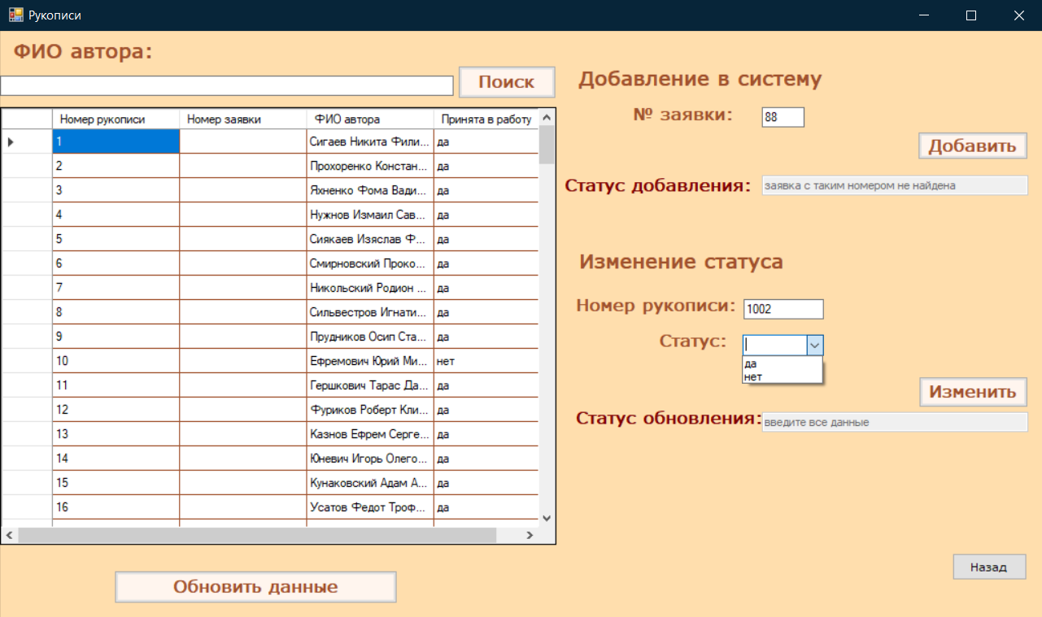

Рис. 2.13. Сообщения об ошибках

Если пользователь в главном меню нажимает на кнопку «Учёт договоров», перед ним открывается форма «Договора» (рис. 2.14., приложение В п.9), с помощью которой можно просматривать договора заключённые ранее и осуществлять поиск по имени автора. Кроме того, можно добавлять новые договора. При успешном добавлении договора создаётся договор в программе Word с указанными пользователем данными (рис. 2.15). Также можно осуществлять поиск договоров за определённый период.

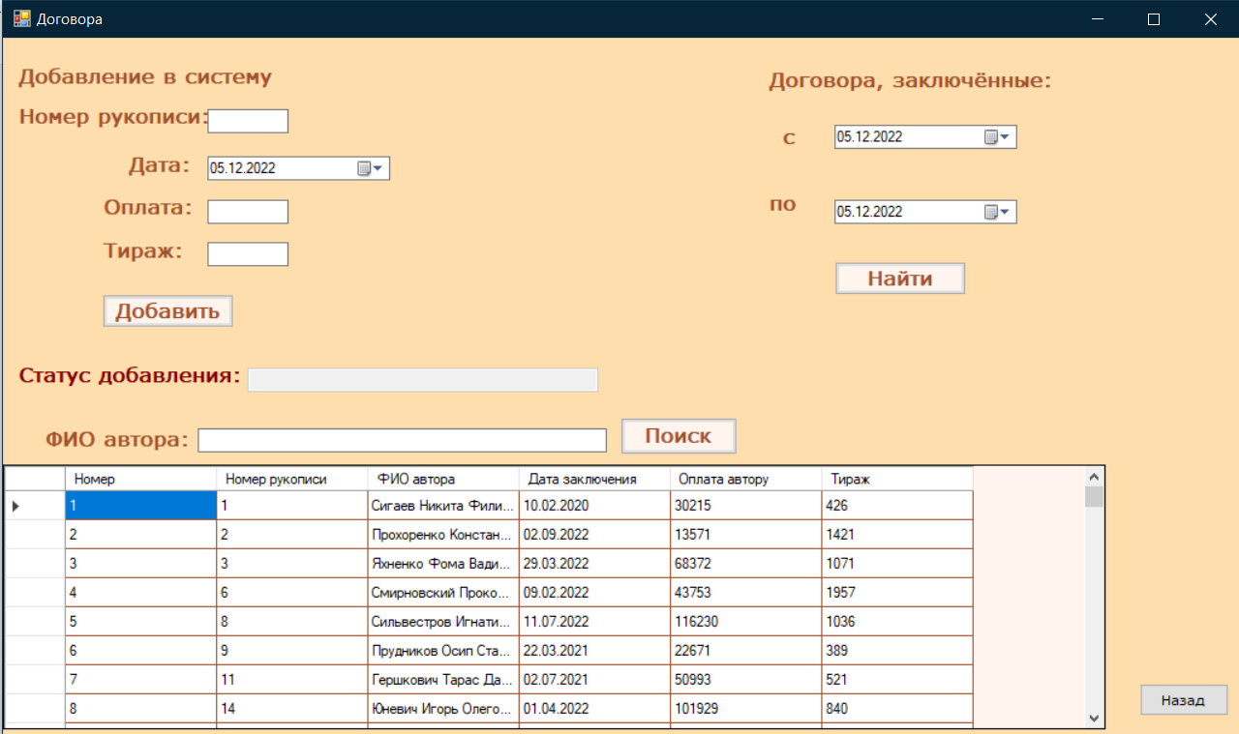

Рис. 2.14. Форма «Договора»

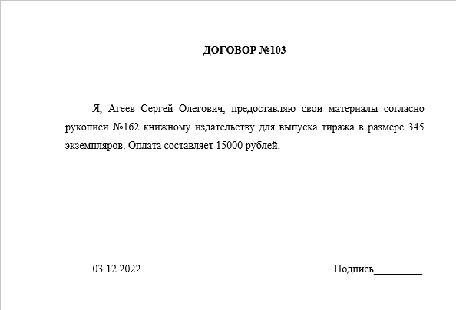

Рис. 2.15. Пример договора

Если пользователь в главном меню выбирает опцию «Учёт книг», то перед пользователем откроется форма «Книги» (рис. 2.16., приложение В п.10), где он сможет просмотреть существующие книги, отсортировать их по одному из параметров, найти нужную книгу по названию или автору, а также может добавить новую или удалить старую книгу, если она не заказывалась. Если пользователь попытается добавить книгу по рукописи, по которой не был заключён договор с автором или удалить несуществующую книгу, система ему выдаст соответствующее сообщение об ошибке (рис. 2.17). Поля, подразумевающие ввод числовых значений, поддерживают ввод только цифр.

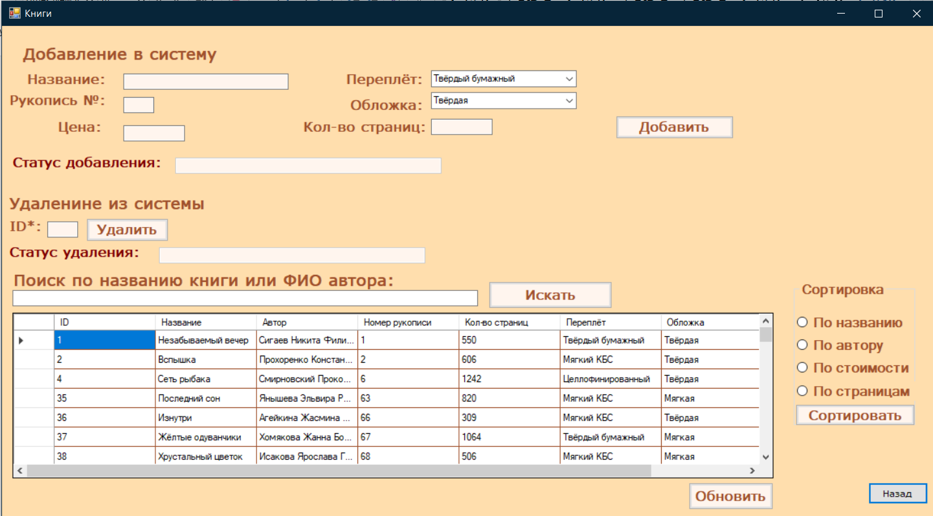

Рис. 2.16. Форма «Книги»

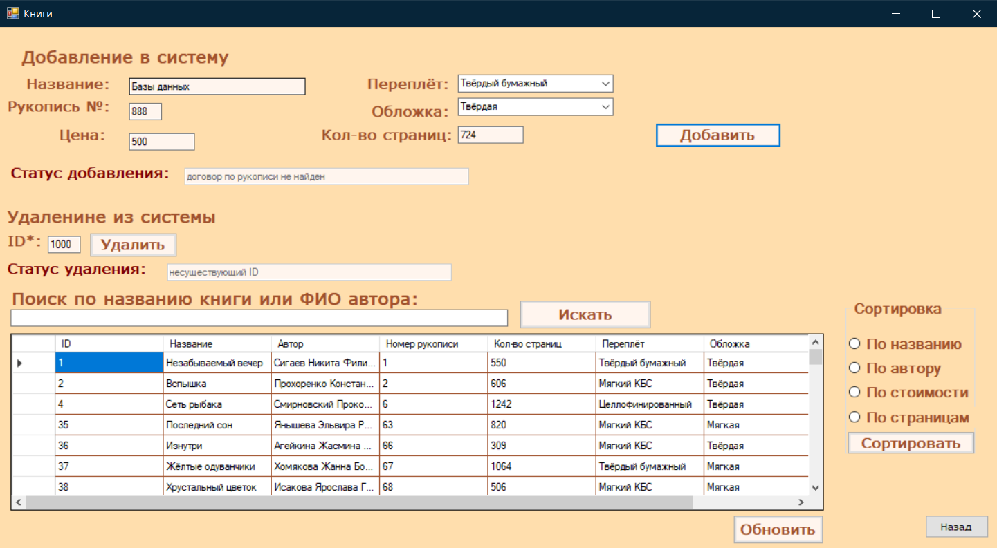

Рис. 2.17. Сообщения об ошибках

Выбрав в главном меню опцию «Информация о сотрудниках» перед пользователем открывается форма «Сотрудники» (рис. 2.18., приложение В п.11). С помощью неё можно просматривать существующих сотрудников, осуществлять поиск по имени сотрудников, добавлять новых или удалять старых. Также можно обновлять сотрудникам должности. Если пользователь попытается добавить уже существующего сотрудника в базе данных, система ему подскажет, что такой сотрудник уже имеется. И наоборот, если пользователь захочет удалить или обновить данные у несуществующего сотрудника, система тоже выдаст сообщение об ошибке.

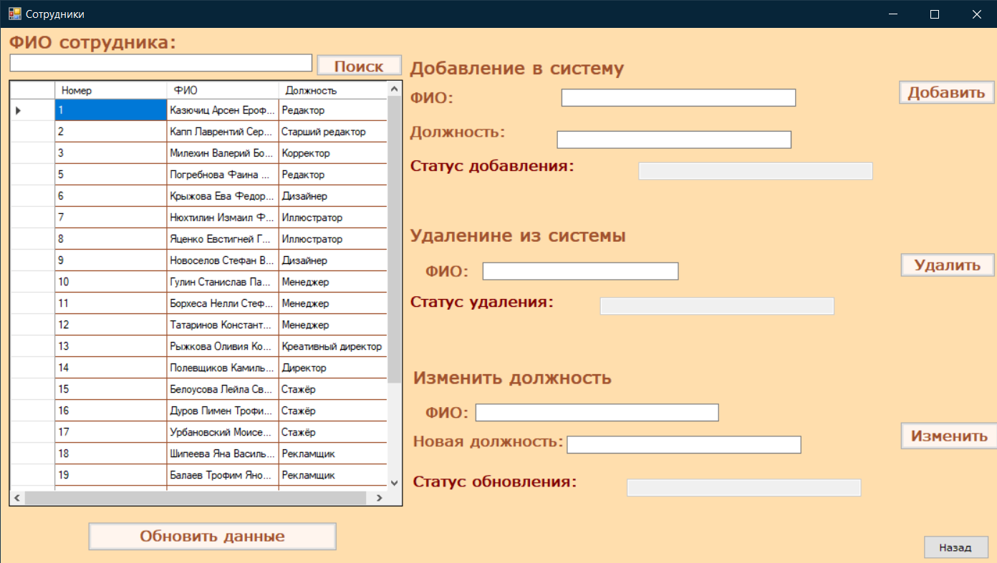

Рис. 2.18. Форма «Сотрудники»

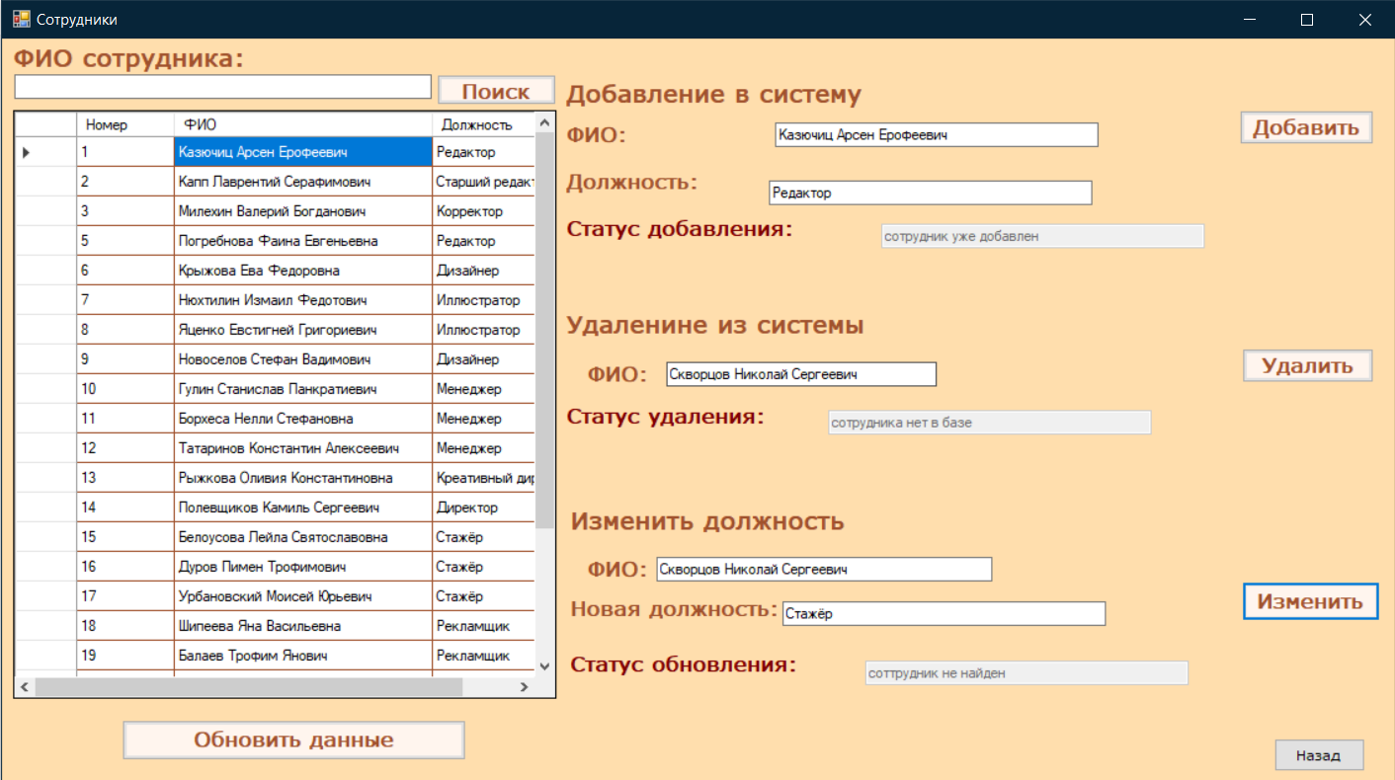

Рис. 2.19. Сообщения об ошибках

Выбрав в главном меню опцию «Учёт работ по книгам» перед пользователем открывается форма «Отчёт о проделанной работе» (рис. 2.20., приложение В п.12). С помощью неё можно просматривать книги, над которыми трудились различные сотрудники. Можно добавлять новый пункт работы и затем устанавливать дату его завершения. Также можно отобразить список сотрудников, работающих над указанной книгой, и их задачи. Система выдаёт ошибки неверно выбранном сотруднике или ID работы (рис. 2.21).

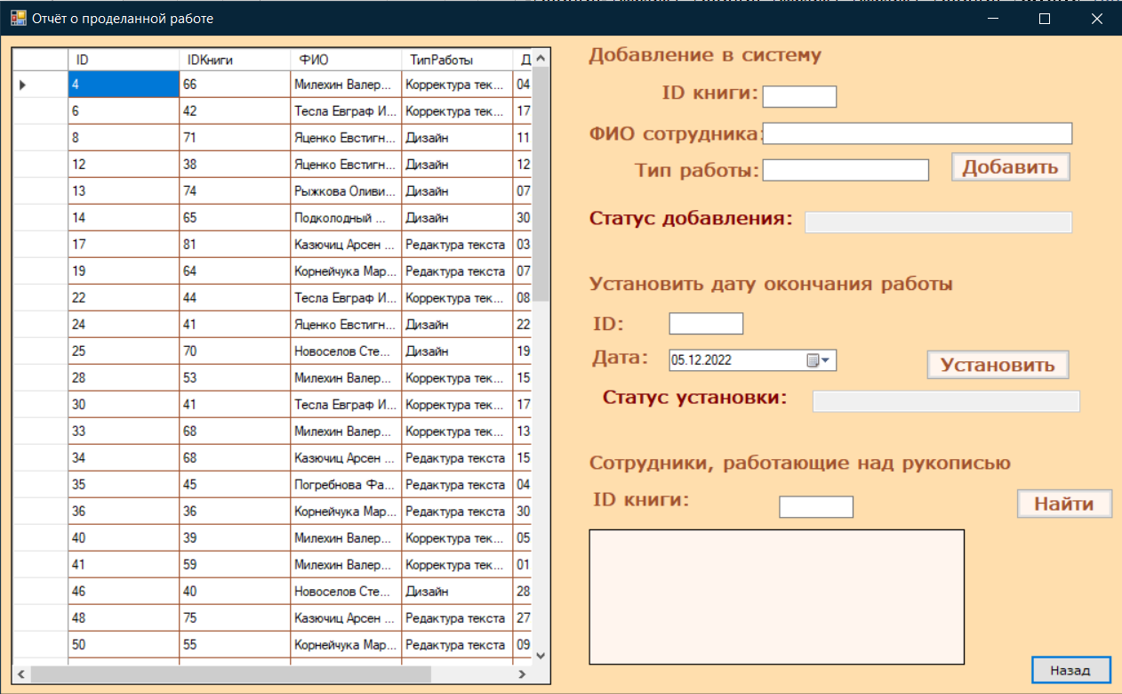

Рис. 2.20. Форма «Отчёт о проделанной работе»

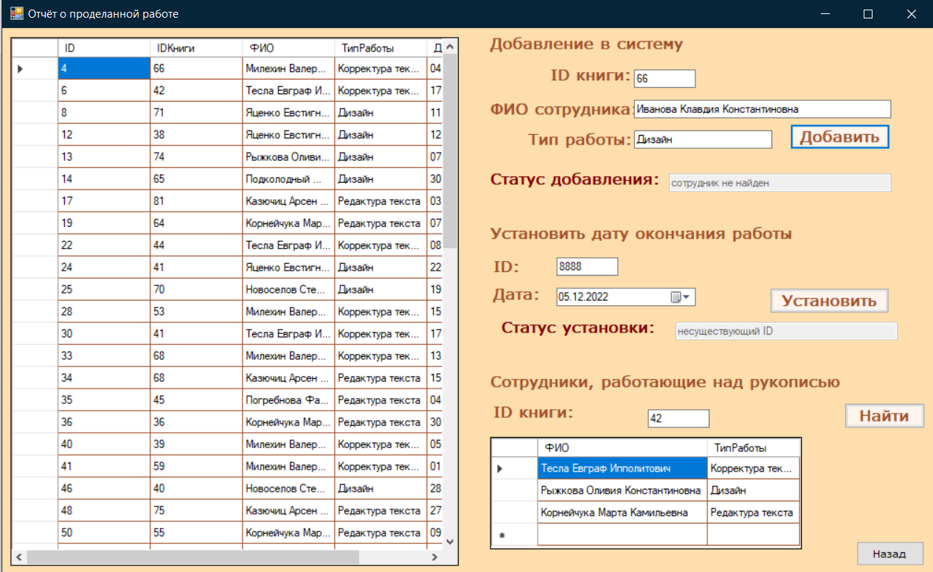

Рис. 2.21. Сообщения об ошибках

Выбрав в главном меню опцию «Учёт клиентов», пользователю открывается форма «Клиенты» (рис. 2.22., приложение В п.13), с помощью которой он может просматривать, искать информацию о существующих клиентах, добавлять новых, удалять старых или изменять номера телефонов у клиентов. Если пользователь захочет добавить уже существующего клиента или изменить данные несуществующего, система выдаст ему соответствующее сообщение об ошибке (рис. 2.23).

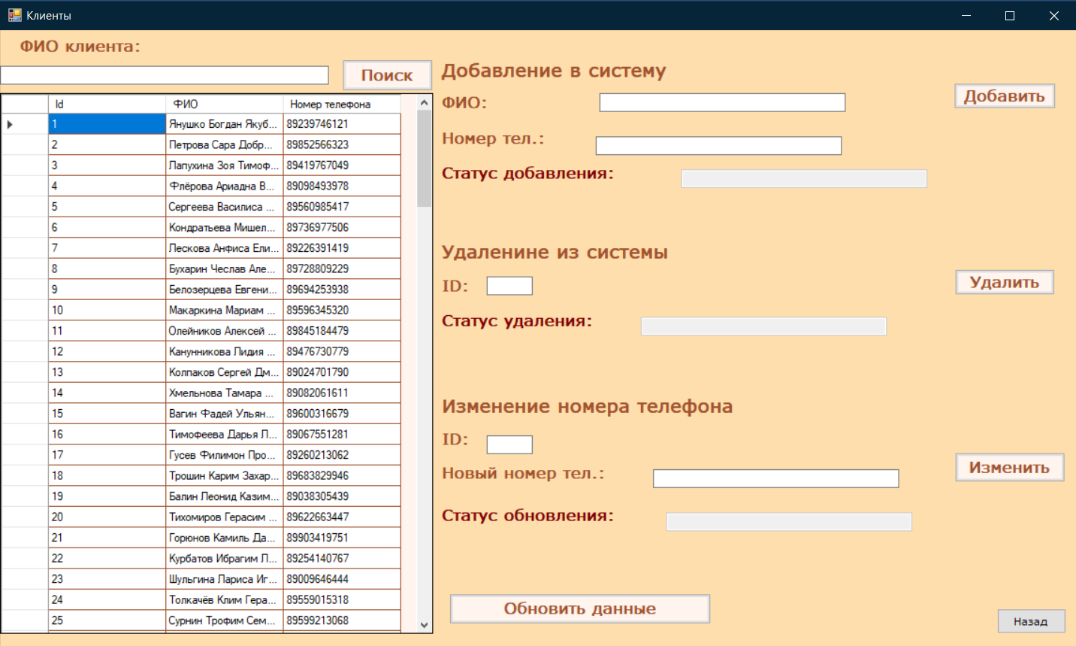

Рис. 2.22. Форма «Клиенты»

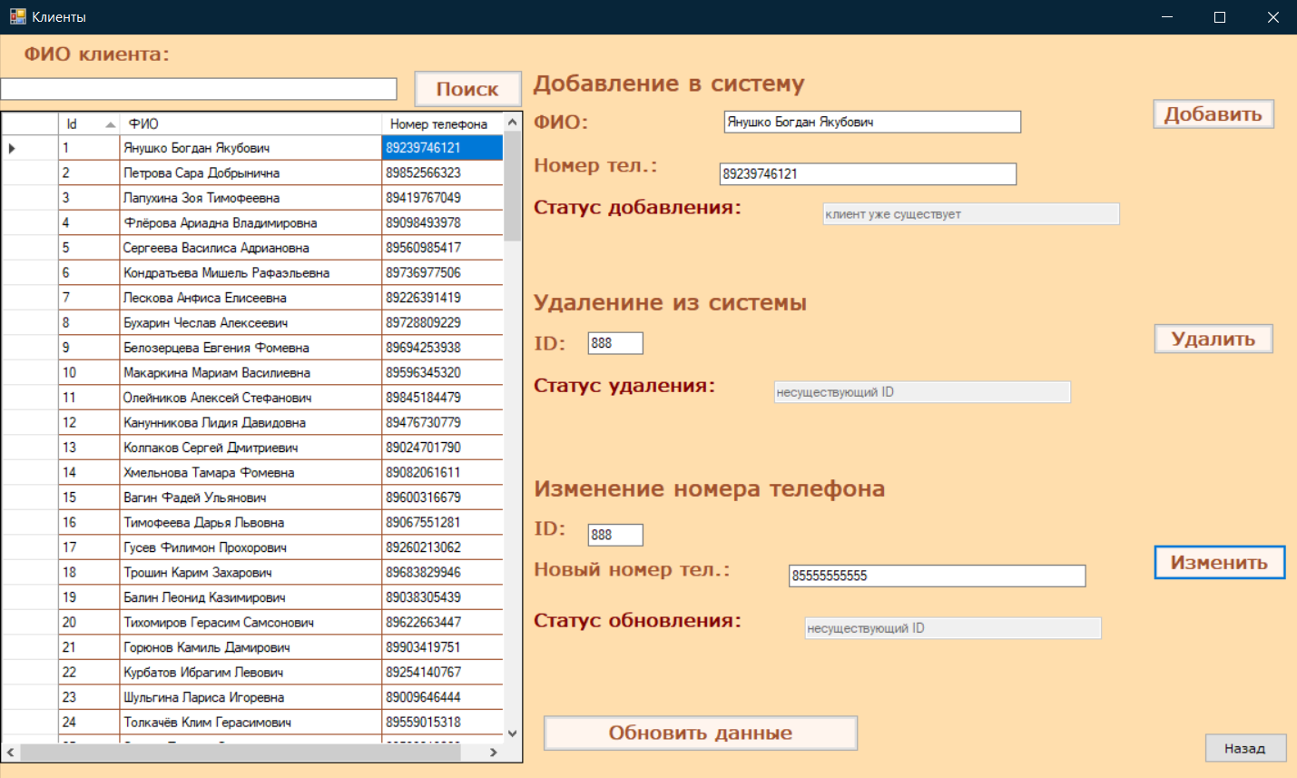

Рис. 2.23. Сообщения об ошибках

Выбрав в главном меню опцию «Управление заказами», перед пользователем открывается форма «Управление заказами» (рис. 2.24., приложение В п.14). Для удобства на форме размещены две связанные таблицы. Одна отображает общие данные о заказах, а вторая – о содержимом. Также на форме есть таблица с информацией о книгах, чтобы было удобнее добавлять их в заказ. Пользователь может добавлять, удалять заказы и добавлять книги в заказы, выбрав номер заказа в левой таблице. Общая сумма заказов подсчитывается автоматически. Если пользователь попытается оформить заказ на несуществующего клиента, удалить заказ, которого нет в базе данных, или добавить неизвестную книгу в заказ, система выдаст ему соответствующее сообщение об ошибке (рис. 2.25).

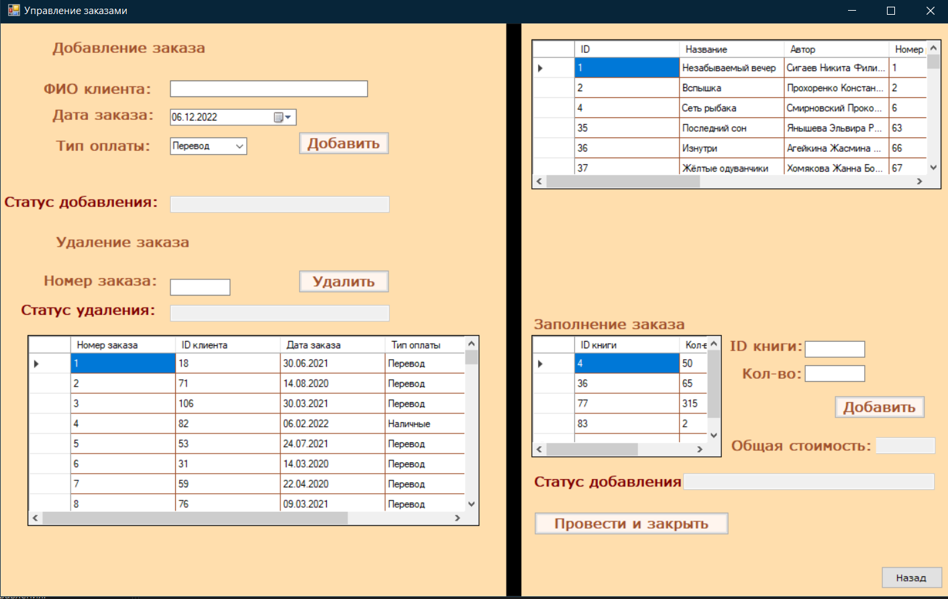

Рис. 2.24. Форма «Управление заказами»

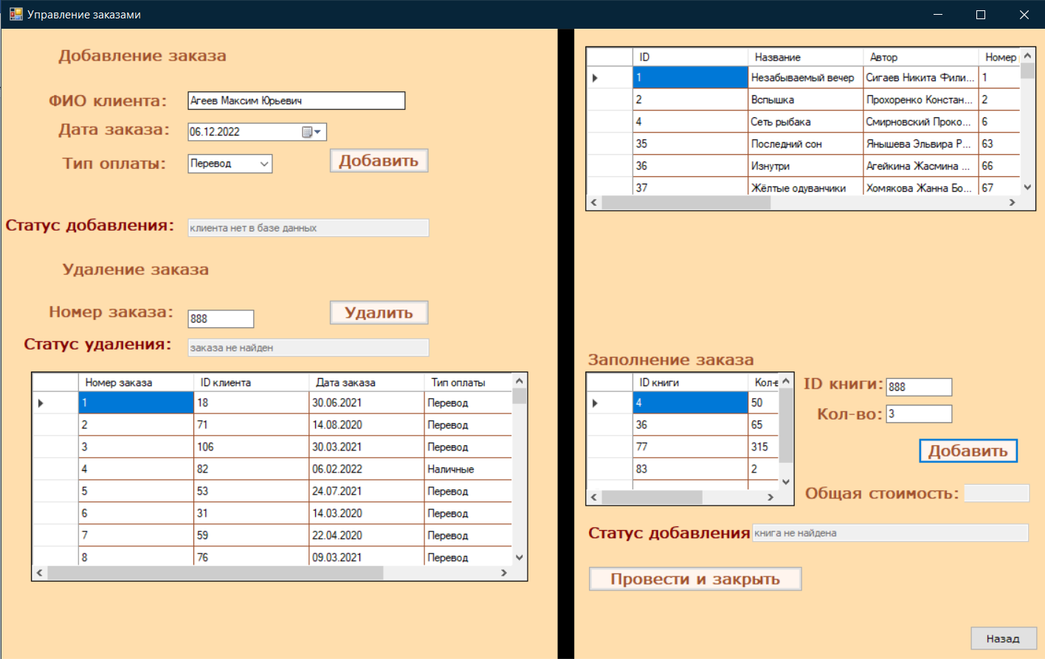

Рис. 2.25. Сообщения об ошибках

# ЗАКЛЮЧЕНИЕ

В ходе работы над курсовым проектом рассматривалась деятельность книжного издательства. Издательство – учреждение, имеющее непростую организацию, большое количество сотрудников и задач. Именно поэтому для более оперативной и продуктивной работы необходимо автоматизировать и оптимизировать основные процессы путём создания базы данных для хранения всей необходимой информации и удобному к ней доступу.

Актуальность данной работы заключается в необходимости хранения и обработки большого количества информации (данных о книгах из ассортимента, клиентах, авторах, сотрудниках, заказах, договорах) в структурированном виде, что позволяет автоматизировать большую часть деятельности книжного издательства.

В ходе выполнения данной работы были получены следующие результаты:

1. После проведения анализа предметной области и уже существующих программных средств, со схожими задачами по автоматизации работы книжных издательств (сайт книжного агентства «АТС», 1С: Книжное издательство), был выделен перечень функций, которые будут реализованы в данной работе

2. На этапе концептуального проектирования были выделены действующие лица (клиент(автор), издатель, представитель отдела продаж, представитель производственного отдела, менеджер) и их функции, на основе которых была построена диаграмма вариантов использования, с помощью которой были определены объекты, информацию о которых следует хранить в БД.

3. Основная задача этапа логического проектирования заключалась в построении и описании ER-диаграмм, на основе которых, с помощью правил, были построены отношения, которые определили реляционную схему базы данных, состоящую из таблиц: книга, клиент, заказ, состав заказа, автор, рукопись, договор, сотрудник, работа.

4. На этапе физического проектирования была выбрана СУБД MS SQL Server Management Studio для реализации базы данных, сформулированы требования к структурам таблиц базы данных книжного издательства и определена их взаимосвязь.

5. На последнем этапе был создан пользовательский интерфейс для удобного взаимодействия с базой данных. Для его разработки использовался язык программирования C# и среда разработки MS Visual Studio. Итоговым программным продуктом может пользоваться клиент и администратор. Клиенту доступны такие функции, как просмотр, поиск данных о книгах и их фильтрация с сортировкой, а также функция оставления заявки от автора. Администратор же уже может вносить изменения в базу данных: добавлять, удалять новых авторов, клиентов и сотрудников, вести учёт книг, формировать заказы и назначать работу персоналу над книгами. Кроме того, на каждом этапе взаимодействия пользователя с системой осуществляется проверка действий пользователя, что помогает ему сориентироваться в системе при некорректных действиях, путём отслеживания ошибок, которые выводит система.

В итоге был получен программный продукт, который охватывает все поставленные задачи.

# Список используемых источников

1. Сайт «АСТ» [Электронный ресурс] – Режим доступа: https://ast.ru/, свободный. Дата обращения 10.03.2022 г.
2. Сайт «1С:предприятие» [Электронный ресурс] – Режим доступа: https://solutions.1c.ru/catalog/, свободный. Дата обращения 10.03.2022 г.

3. Сайт «ИНТУИТ» [Электронный ресурс] – Режим доступа: https://intuit.ru/, свободный. Дата обращения 28.03.2022 г.

4. Сайт «Хабр» [Электронный ресурс] – Режим доступа: https://habr.com/ru/post/514364/, свободный. Дата обращения 02.04.2022 г.

5. Сайт «Студенческий научный форум» [Электронный ресурс] – Режим доступа: https://scienceforum.ru/, свободный. Дата обращения 19.04.2022 г.

6. Сайт «lucidchart» [Электронный ресурс] – Режим доступа: https://www.lucidchart.com/pages/ru/, свободный. Дата обращения 20.04.2022 г.

7. Сайт «CyberForum» [Электронный ресурс] – Режим доступа: https://www.cyberforum.ru/csharp-beginners/thread308828.html, свободный. Дата обращения 20.11.2022 г.

8. Сайт «microsoft» [Электронный ресурс] – Режим доступа: https://learn.microsoft.com/ru-ru/visualstudio/data-tools, свободный. Дата обращения 15.11.2022 г

# ПРИЛОЖЕНИЕ А

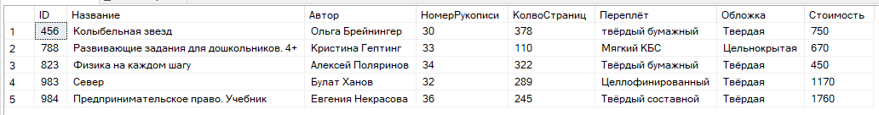**Заполнение таблиц данными**

Рис.Б.1. Данные таблицы «Книга»

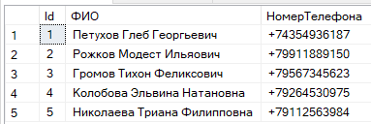

Рис.Б.2. Данные таблицы «Клиент»

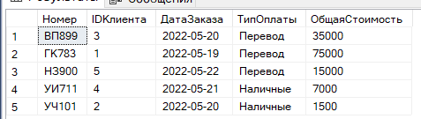

Рис.Б.3. Данные таблицы «Заказ»

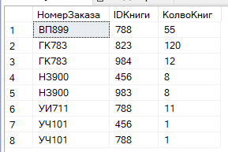

Рис.Б.4. Данные таблицы «СоставЗаказа»

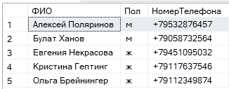

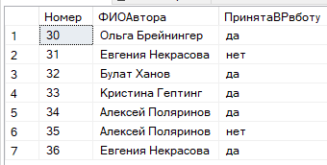Рис.Б.5. Данные таблицы «Автор»

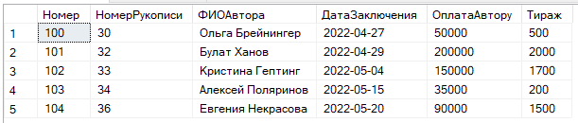Рис.Б.6. Данные таблицы «Рукопись»

Рис.Б.7. Данные таблицы «Договор»

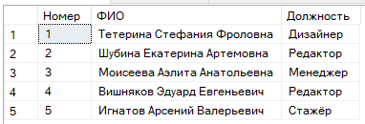

Рис.Б.8. Данные таблицы «Сотрудники»

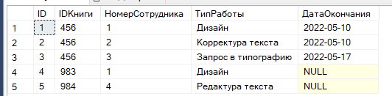

Рис.Б.9. Данные таблицы «Работа

# ПРИЛОЖЕНИЕ Б

**SQL-операторы создания пользовательских функций и хранимых процедур**

1. Процедура «addavtor»

ALTER proc [dbo].[addavtor] @fio varchar(100), @nomer varchar(20), @pol char(1), @x int output

as

begin

set @x=0

if exists (select * from Автор where ФИО=@fio)

set @x=1

if @x=0

insert into Автор (ФИО, Пол, НомерТелефона) values (@fio, @pol, @nomer)

end

1. Процедура «addclient»

ALTER proc [dbo].[addclient] @fio varchar(100), @nomer varchar(20), @x int output

as

begin

set @x=0

if exists (select * from Клиент where ФИО=@fio)

set @x=1

if @x=0

begin

declare @id int

select @id=max(id) from Клиент

set @id=@id+1

insert into Клиент (id, ФИО, НомерТелефона) values (@id, @fio, @nomer)

end

end

1. Процедура «adddogov»

ALTER proc [dbo].[adddogov] @num int, @data date, @plata real, @t int, @x int output, @id int output, @avtor varchar(100) output

as

begin

set @x=0

if not exists (select * from Рукопись where @num=Номер and ПринятаВРвботу='да')

set @x=1

if exists (select * from Договор where @num=НомерРукописи )

set @x=2

if @x=0

begin

select @id=max(Номер) from Договор

set @id=@id+1

select @avtor=ФИОАвтора from Рукопись where Номер=@num

insert into Договор (Номер, НомерРукописи, ФИОАвтора, ДатаЗаключения, ОплатаАвтору, Тираж) values (@id, @num, @avtor, @data, @plata, @t)

end

end

1. Процедура «addition»

ALTER proc [dbo].[addition]

@nazv varchar(100), @nomer int, @str int, @perep varchar(30), @obl varchar(30), @stoim real, @x int OUTPUT

AS

BEGIN

set @x=0

if @stoim<0

set @x=1;

if not exists (select * from Договор where НомерРукописи=@nomer)

set @x=4;

if @x=0

begin

declare @avtor varchar(100)

select @avtor = ФИОАвтора from Договор where @nomer=НомерРукописи

declare @id int

select @id = max(ID) from Книга

set @id=@id+1

insert into Книга (ID, Название, Автор, НомерРукописи, КолвоСтраниц,Переплёт, Обложка,Стоимость) values (@id, @nazv, @avtor, @nomer, @str, @perep, @obl, @stoim)

set @x=0

end

end

1. Процедура «addru»

ALTER proc [dbo].[addru] @id int, @x int output

as

begin

set @x=0

if not exists (select * from Заявка where НомерЗаявки=@id)

set @x=1

if exists (select [Номер заявки] from Рукопись where [Номер заявки]=@id )

set @x=2

if @x=0

begin

declare @num int

declare @fio varchar(100)

select @fio=ФИО from Заявка where НомерЗаявки=@id

select @num=max(Номер) from Рукопись

set @num=@num+1

insert into Рукопись (Номер,[Номер заявки], ФИОАвтора) values (@num, @id, @fio)

end

end

1. Процедура «addsotr»

ALTER proc [dbo].[addsotr] @fio varchar(100), @dol varchar(50), @x int output

as

begin

set @x=0

if exists (select * from Сотрудник where ФИО=@fio)

set @x=1

if @x=0

begin

declare @id int

select @id=max(Номер) from Сотрудник

set @id=@id+1

insert into Сотрудник(Номер, ФИО, Должность) values (@id, @fio, @dol)

end

end

1. Процедура «addwork»

ALTER proc [dbo].[addwork] @book int, @fio varchar(100), @tip varchar(20), @x int output

as begin

set @x=0

if not exists (select * from Сотрудник where ФИО=@fio)

set @x=1

if not exists (select * from Книга where ID=@book)

set @x=2

declare @sotr1 varchar(100)

select @sotr1=Номер from Сотрудник where ФИО=@fio

if exists (select * from Работа where IDКниги=@book and @sotr1=НомерСотрудника and @tip=ТипРаботы)

set @x=3

if @x=0

begin

declare @id int

select @id=max(ID) from Работа

set @id=@id+1

declare @sotr varchar(100)

select @sotr=Номер from Сотрудник where ФИО=@fio

insert into Работа values (@id,@book, @sotr, @tip,null)

end

end

1. Процедура «addzakaz»

ALTER proc [dbo].[addzakaz] @fio varchar(100), @data date, @tip varchar(20),@x int output

as begin

set @x=0

if not exists (select * from Клиент where ФИО=@fio )

set @x=1

if @x=0

begin

declare @id int

select @id=max(Номер) from Заказ

set @id=@id+1

declare @cl int

select @cl= id from Клиент where ФИО=@fio

insert into Заказ(Номер, IDКлиента, ДатаЗаказа, ТипОплаты, ОбщаяСтоимость) values (@id, @cl, @data, @tip, 0)

end

end

1. Процедура «delavtor»

ALTER proc [dbo].[delavtor] @fio varchar(100), @x int output

as

begin

set @x=0

if @fio not in (select ФИО from Автор where ФИО=@fio)

set @x=1

if @x=0

delete from Автор where ФИО=@fio

end

1. Процедура «delclient»

ALTER proc [dbo].[delclient] @id int, @x int output

as

begin

set @x=0

if @id not in (select id from Клиент where id=@id)

set @x=1

if @x=0

delete from Клиент where id=@id

end

1. Процедура «delition»

ALTER proc [dbo].[delition] @id int, @x int output

AS

BEGIN

set @x=0

if @id not in (select ID from Книга where ID=@id)

set @x=1

else

delete from Книга where ID=@id

END

1. Процедура «delsotr»

ALTER proc [dbo].[delsotr] @fio varchar(100), @x int output

as

begin

set @x=0

if @fio not in (select ФИО from Сотрудник where ФИО=@fio)

set @x=1

declare @id int

select @id=Номер from Сотрудник where @fio=ФИО

if exists (select * from Работа where НомерСотрудника=@id)

set @x=2

if @x=0

delete from Сотрудник where ФИО=@fio

end

1. Процедура «delzakaz»

ALTER proc [dbo].[delzakaz] @id int, @x int output

as

begin

set @x=0

if @id not in (select Номер from Заказ where Номер=@id)

set @x=1

if @x=0

delete from Заказ where Номер=@id

end

1. Процедура «polavto»

ALTER proc [dbo].[delavtor] @fio varchar(100), @x int output

as

begin

set @x=0

if @fio not in (select ФИО from Автор where ФИО=@fio)

set @x=1

if @x=0

delete from Автор where ФИО=@fio

end

1. Процедура «sost»

ALTER proc [dbo].[sost] @id int, @idk int, @kol int, @x int output

as begin

declare @sum int

declare @p int

declare @obsum int

select @p=Стоимость from Книга where ID=@idk

set @sum = @kol * @p

declare @old int

select @old = ОбщаяСтоимость from Заказ where Номер=@id

set @obsum = @old + @sum

set @x=0

if @id not in (select @id from Заказ)

set @x=1

if not exists (select ID from Книга where ID=@idk)

set @x=2

if exists (select * from СоставЗаказа where @id=НомерЗаказа and @idk=IDКниги )

begin

set @x=4

declare @s int

select @s=КолвоКниг from СоставЗаказа where IDКниги=@idk and @id=НомерЗаказа

set @s=@s+@kol

update СоставЗаказа set КолвоКниг=@s where IDКниги=@idk and @id=НомерЗаказа

update Заказ set ОбщаяСтоимость=@obsum where Номер=@id

end

if @x=0

begin

insert into СоставЗаказа (НомерЗаказа, IDКниги, КолвоКниг) values (@id, @idk,@kol)

update Заказ set ОбщаяСтоимость=@obsum where Номер=@id

end

end

1. Процедура «updateavtor»

ALTER proc [dbo].[updateavtor] @fio varchar(100), @newnomer varchar(20), @x int output

as

begin

set @x=0

if @fio not in (select ФИО from Автор where ФИО=@fio)

set @x=1

if @x=0

update Автор set НомерТелефона=@newnomer where ФИО=@fio

end

1. Процедура «updateclient»

ALTER proc [dbo].[updateclient] @id int, @newnomer varchar(20), @x int output

as

begin

set @x=0

if @id not in (select id from Клиент where id=@id)

set @x=1

if @x=0

update Клиент set НомерТелефона=@newnomer where id=@id

end

1. Процедура «updateru»

ALTER proc [dbo].[updateru] @num int, @st varchar(5), @x int output

as

begin

set @x=0

if not exists (select * from Рукопись where Номер=@num)

set @x=1

if @x=0

update Рукопись set ПринятаВРвботу=@st where Номер=@num

end

1. Процедура «updatesost»

ALTER proc [dbo].[updatesotr] @fio varchar(100), @newdol varchar(30), @x int output

as

begin

set @x=0

if @fio not in (select ФИО from Сотрудник where ФИО=@fio)

set @x=1

if @x=0

update Сотрудник set Должность=@newdol where ФИО=@fio

end

1. Процедура «updatework»

ALTER proc [dbo].[updatework] @id int, @data date, @x int output

as begin

if not exists (select * from Работа where ID=@id)

set @x=1

else

begin

set @x=0

update Работа set ДатаОкончания=@data where ID=@id

end

end

1. Процедура «zavka»

ALTER proc [dbo].[zavka] @fio varchar(100), @nomer varchar(100), @ssilka varchar(100), @x int output

as

begin

declare @id int

select @id=max(НомерЗаявки) from Заявка

set @id = @id+1

insert into Заявка (НомерЗаявки, ФИО, Телефон, Ссылка) values (@id,@fio,@nomer,@ssilka)

if not exists (select * from Автор where ФИО=@fio)

insert into Автор (ФИО, НомерТелефона) values (@fio, @nomer)

set @x=1

end

1. Функция «kogda»

ALTER function [dbo].[kogda] (@data1 date, @data2 date)

returns table as return

select * from Договор where ДатаЗаключения between @data1 and @data2

1. Функция «search»

ALTER function [dbo].[search] (@par varchar(100))

returns table as return

select * from Книга where Название like '%'+@par+'%' or Автор like '%'+@par+'%'

1. Функция «searchavtor»

ALTER function [dbo].[searchavtor] (@par varchar(100))

returns table as return

select * from Автор where ФИО like '%'+@par+'%'

1. Функция «searchclient»

ALTER function [dbo].[searchclient] (@par varchar(100))

returns table as return

select * from Клиент where ФИО like '%'+@par+'%' or НомерТелефона like '%'+@par+'%'

1. Функция «searchru»

ALTER function [dbo].[searchcru] (@par varchar(100))

returns table as return

select * from Рукопись where ФИОАвтора like '%'+@par+'%'

1. Функция «searchdogov»

ALTER function [dbo].[searchdogov] (@par varchar(100))

returns table as return

select * from Договор where ФИОАвтора like '%'+@par+'%'

1. Функция «searchsotr»

ALTER function [dbo].[searcsotr] (@par varchar(100))

returns table as return

select * from Сотрудник where ФИО like '%'+@par+'%' or Должность like '%'+@par+'%'

1. Функция «filtr0»

ALTER FUNCTION [dbo].[filtr0]

(

@price1 int ,

@price2 int ,

@page1 int ,

@page2 int ,

@obl varchar(20)

)

RETURNS TABLE

AS

return

select top 50 Название, Автор, КолвоСтраниц, Переплёт, Обложка, Стоимость from Книга where ((Стоимость between @price1 and @price2) AND (КолвоСтраниц between @page1 and @page2) AND (Обложка like '%'+@obl+'%'))

1. Функция «sotrpr»

ALTER FUNCTION [dbo].[sotrpr]

(

@book int

)

RETURNS TABLE

AS

RETURN

select ФИО, ТипРаботы from Сотрудник, Работа where Сотрудник.Номер=Работа.НомерСотрудника and Работа.IDКниги=@book

# ПРИЛОЖЕНИЕ В

**Код программы**

1. Форма «Вход в систему»

using System;

using System.Collections.Generic;

using System.ComponentModel;

using System.Data;

using System.Drawing;

using System.Linq;

using System.Text;

using System.Threading.Tasks;

using System.Windows.Forms;

namespace kursovaya

{

public partial class Vxod : Form

{

public Vxod()

{

InitializeComponent();

}

private void pictureBox1_Click(object sender, EventArgs e)

{

}

private void button1_Click(object sender, EventArgs e)

{

if (comboBox1.Text == "Администратор")

{

Form frm = new Menu();

frm.Show();

this.Hide();

}

if (comboBox1.Text == "Клиент")

{

Form frm = new MenuClient();

frm.Show();

this.Hide();

}

if ( (comboBox1.Text != "Администратор") | (comboBox1.Text != "Клиент"))

{

textBox1.Text="ошибка входа : выберите корректную роль";

}

}

private void comboBox1_SelectedIndexChanged(object sender, EventArgs e)

{

}

}

}

1. Форма «Меню»

using System;

using System.Collections.Generic;

using System.ComponentModel;

using System.Data;

using System.Drawing;

using System.Linq;

using System.Text;

using System.Threading.Tasks;

using System.Windows.Forms;

namespace kursovaya

{

public partial class MenuClient : Form

{

public MenuClient()

{

InitializeComponent();

}

private void button2_Click(object sender, EventArgs e)

{

Form frm = new Vxod();

frm.Show();

this.Hide();

}

private void button4_Click(object sender, EventArgs e)

{

Form frm = new Form1();

frm.Show();

this.Hide();

}

private void button1_Click(object sender, EventArgs e)

{

Form frm = new Zavka();

frm.Show();

this.Hide();

}

}

}

1. Форма «Ассортимент»

using System;

using System.Collections.Generic;

using System.ComponentModel;

using System.Data;

using System.Drawing;

using System.Linq;

using System.Text;

using System.Threading.Tasks;

using System.Windows.Forms;

namespace kursovaya

{

public partial class Form1 : Form

{

public Form1()

{

InitializeComponent();

}

private void книгаBindingNavigatorSaveItem_Click(object sender, EventArgs e)

{

this.Validate();

this.книгаBindingSource.EndEdit();

this.tableAdapterManager.UpdateAll(this.издательствоDataSet);

}

private void Form1_Load(object sender, EventArgs e)

{

// TODO: данная строка кода позволяет загрузить данные в таблицу "издательствоDataSet.Книга". При необходимости она может быть перемещена или удалена.

this.книгаTableAdapter.Fill(this.издательствоDataSet.Книга);

}

private void button1_Click(object sender, EventArgs e)

{

myCommand8.Parameters["@par"].Value = textBox2.Text;

mySqlConnection.Open();

myCommand8.ExecuteNonQuery();

var table = new DataTable();

table.Load(myCommand8.ExecuteReader());

mySqlConnection.Close();

GridView.DataSource = table;

}

private void button9_Click(object sender, EventArgs e)

{

}

private void button10_Click(object sender, EventArgs e)

{

}

private void книгаBindingNavigator_RefreshItems(object sender, EventArgs e)

{

}

private void button3_Click(object sender, EventArgs e)

{

Form frm = new MenuClient();

frm.Show();

this.Hide();

}

private void button4_Click(object sender, EventArgs e)

{

}

private void button2_Click(object sender, EventArgs e)

{

textBox6.Text = " ";

if (textBox1.Text == String.Empty)

{

myCommand10.Parameters["@price1"].Value = 0;

myCommand11.Parameters["@price1"].Value = 0;

myCommand12.Parameters["@price1"].Value = 0;

myCommand13.Parameters["@price1"].Value = 0;

myCommand14.Parameters["@price1"].Value = 0;

}

else

{

myCommand10.Parameters["@price1"].Value = Convert.ToInt32(textBox1.Text);

myCommand11.Parameters["@price1"].Value = Convert.ToInt32(textBox1.Text);

myCommand12.Parameters["@price1"].Value = Convert.ToInt32(textBox1.Text);

myCommand13.Parameters["@price1"].Value = Convert.ToInt32(textBox1.Text);

myCommand14.Parameters["@price1"].Value = Convert.ToInt32(textBox1.Text);

}

if (textBox3.Text == String.Empty)

{

myCommand10.Parameters["@price2"].Value = 99999;

myCommand12.Parameters["@price2"].Value = 99999;

myCommand13.Parameters["@price2"].Value = 99999;

myCommand14.Parameters["@price2"].Value = 99999;

myCommand11.Parameters["@price2"].Value = 99999;

}

else

{

myCommand10.Parameters["@price2"].Value = Convert.ToInt32(textBox3.Text);

myCommand11.Parameters["@price2"].Value = Convert.ToInt32(textBox3.Text);

myCommand12.Parameters["@price2"].Value = Convert.ToInt32(textBox3.Text);

myCommand13.Parameters["@price2"].Value = Convert.ToInt32(textBox3.Text);

myCommand14.Parameters["@price2"].Value = Convert.ToInt32(textBox3.Text);

}

if (textBox4.Text == String.Empty)

{

myCommand10.Parameters["@page1"].Value = 0;

myCommand11.Parameters["@page1"].Value = 0;

myCommand12.Parameters["@page1"].Value = 0;

myCommand13.Parameters["@page1"].Value = 0;

myCommand14.Parameters["@page1"].Value = 0;

}

else

{

myCommand10.Parameters["@page1"].Value = Convert.ToInt32(textBox4.Text);

myCommand11.Parameters["@page1"].Value = Convert.ToInt32(textBox4.Text);

myCommand12.Parameters["@page1"].Value = Convert.ToInt32(textBox4.Text);

myCommand13.Parameters["@page1"].Value = Convert.ToInt32(textBox4.Text);

myCommand14.Parameters["@page1"].Value = Convert.ToInt32(textBox4.Text);

}

if (textBox5.Text == String.Empty)

{

myCommand10.Parameters["@page2"].Value = 99999;

myCommand11.Parameters["@page2"].Value = 99999;

myCommand12.Parameters["@page2"].Value = 99999;

myCommand13.Parameters["@page2"].Value = 99999;

myCommand14.Parameters["@page2"].Value = 99999;

}

else

{

myCommand10.Parameters["@page2"].Value = Convert.ToInt32(textBox5.Text);

myCommand11.Parameters["@page2"].Value = Convert.ToInt32(textBox5.Text);

myCommand12.Parameters["@page2"].Value = Convert.ToInt32(textBox5.Text);

myCommand13.Parameters["@page2"].Value = Convert.ToInt32(textBox5.Text);

myCommand14.Parameters["@page2"].Value = Convert.ToInt32(textBox5.Text);

}

if (ComboBox.Text == String.Empty)

{

myCommand10.Parameters["@obl"].Value = 'а';

myCommand11.Parameters["@obl"].Value = 'а';

myCommand12.Parameters["@obl"].Value = 'а';

myCommand13.Parameters["@obl"].Value = 'а';

myCommand14.Parameters["@obl"].Value = 'а';

}

else

{

myCommand10.Parameters["@obl"].Value = ComboBox.Text;

myCommand11.Parameters["@obl"].Value = ComboBox.Text;

myCommand12.Parameters["@obl"].Value = ComboBox.Text;

myCommand13.Parameters["@obl"].Value = ComboBox.Text;

myCommand14.Parameters["@obl"].Value = ComboBox.Text;

}

if (radioButton1.Checked)

{

mySqlConnection.Open();

myCommand11.ExecuteNonQuery();

var table = new DataTable();

table.Load(myCommand11.ExecuteReader());

mySqlConnection.Close();

GridView.DataSource = table;

}

if (radioButton2.Checked)

{

mySqlConnection.Open();

myCommand12.ExecuteNonQuery();

var table = new DataTable();

table.Load(myCommand12.ExecuteReader());

mySqlConnection.Close();

GridView.DataSource = table;

}

if (radioButton3.Checked)

{

mySqlConnection.Open();

myCommand13.ExecuteNonQuery();

var table = new DataTable();

table.Load(myCommand13.ExecuteReader());

mySqlConnection.Close();

GridView.DataSource = table;

}

if (radioButton4.Checked)

{

mySqlConnection.Open();

myCommand14.ExecuteNonQuery();

var table = new DataTable();

table.Load(myCommand14.ExecuteReader());

mySqlConnection.Close();

GridView.DataSource = table;

}

if (radioButton1.Checked != true & radioButton2.Checked != true & radioButton3.Checked != true & radioButton4.Checked != true )

{

mySqlConnection.Open();

myCommand10.ExecuteNonQuery();

var table = new DataTable();

table.Load(myCommand10.ExecuteReader());

mySqlConnection.Close();

GridView.DataSource = table;

}

if (GridView[0,0].Value == null)

textBox6.Text = "Результат не найден";

}

private void textBox1_TextChanged(object sender, EventArgs e)

{

}

private void textBox1_KeyPress(object sender, KeyPressEventArgs e)

{

char number = e.KeyChar;

if (!Char.IsDigit(number))

{ e.Handled = true; }

}

private void textBox3_KeyPress(object sender, KeyPressEventArgs e)

{

char number = e.KeyChar;

if (!Char.IsDigit(number))

{ e.Handled = true; }

}

private void textBox4_TextChanged(object sender, EventArgs e)

{

}

private void textBox5_TextChanged(object sender, EventArgs e)

{

}

private void textBox4_KeyPress(object sender, KeyPressEventArgs e)

{

char number = e.KeyChar;

if (!Char.IsDigit(number))

{ e.Handled = true; }

}

private void textBox5_KeyPress(object sender, KeyPressEventArgs e)

{

char number = e.KeyChar;

if (!Char.IsDigit(number))

{ e.Handled = true; }

}

private void radioButton1_CheckedChanged(object sender, EventArgs e)

{

mySqlConnection.Open();

myCommand11.ExecuteNonQuery();

var table = new DataTable();

table.Load(myCommand11.ExecuteReader());

mySqlConnection.Close();

GridView.DataSource = table;

}

private void radioButton2_CheckedChanged(object sender, EventArgs e)

{

mySqlConnection.Open();

myCommand12.ExecuteNonQuery();

var table = new DataTable();

table.Load(myCommand12.ExecuteReader());

mySqlConnection.Close();

GridView.DataSource = table;

}

private void radioButton3_CheckedChanged(object sender, EventArgs e)

{

mySqlConnection.Open();

myCommand13.ExecuteNonQuery();

var table = new DataTable();

table.Load(myCommand13.ExecuteReader());

mySqlConnection.Close();

GridView.DataSource = table;

}

private void radioButton4_CheckedChanged(object sender, EventArgs e)

{

mySqlConnection.Open();

myCommand14.ExecuteNonQuery();

var table = new DataTable();

table.Load(myCommand14.ExecuteReader());

mySqlConnection.Close();

GridView.DataSource = table;

}

}

}

1. Форма «Заполнение заявки»

using System;

using System.Collections.Generic;

using System.ComponentModel;

using System.Data;

using System.Drawing;

using System.Linq;

using System.Text;

using System.Threading.Tasks;

using System.Windows.Forms;

namespace kursovaya

{

public partial class Zavka : Form

{

public Zavka()

{

InitializeComponent();

}

private void richTextBox1_TextChanged(object sender, EventArgs e)

{

}

private void button3_Click(object sender, EventArgs e)

{

Form frm = new MenuClient();

frm.Show();

this.Hide();

}

private void button1_Click(object sender, EventArgs e)

{

if ((textBox1.Text == String.Empty) | (textBox2.Text == String.Empty) | (textBox3.Text == String.Empty))

{ textBox4.Text = "введите обязательные значения"; }

else

if (radioButton1.Checked)

{

myCommand1.Parameters["@fio"].Value = textBox1.Text;

myCommand1.Parameters["@nomer"].Value = textBox2.Text;

myCommand1.Parameters["@ssilka"].Value = textBox3.Text;

mySqlConnection.Open();

myCommand1.ExecuteNonQuery();

mySqlConnection.Close();

this.Hide();

Form frm = new App();

frm.Show();

}

else

textBox4.Text = "примите условия";

}

}

}

1. Форма «Главное меню»

using System;

using System.Collections.Generic;

using System.ComponentModel;

using System.Data;

using System.Drawing;

using System.Linq;

using System.Text;

using System.Threading.Tasks;

using System.Windows.Forms;

namespace kursovaya

{

public partial class Menu : Form

{

public Menu()

{

InitializeComponent();

}

private void Form2_Load(object sender, EventArgs e)

{

}

private void label1_Click(object sender, EventArgs e)

{

}

private void label1_Click_1(object sender, EventArgs e)

{

}

private void label2_Click(object sender, EventArgs e)

{

}

private void button2_Click(object sender, EventArgs e)

{

Form frm = new ru();

frm.Show();

this.Hide();

}

private void label4_Click(object sender, EventArgs e)

{

}

private void button4_Click(object sender, EventArgs e)

{

Form frm = new books();

frm.Show();

this.Hide();

}

private void button9_Click(object sender, EventArgs e)

{

Form frm = new Vxod();

frm.Show();

this.Hide();

}

private void button1_Click(object sender, EventArgs e)

{

Form frm = new Avtors();

frm.Show();

this.Hide();

}

private void button5_Click(object sender, EventArgs e)

{

Form frm = new Clients();

frm.Show();

this.Hide();

}

private void button3_Click(object sender, EventArgs e)

{

Form frm = new DD();

frm.Show();

this.Hide();

}

private void button7_Click(object sender, EventArgs e)

{

Form frm = new Sotr();

frm.Show();

this.Hide();

}

private void button6_Click(object sender, EventArgs e)

{

Form frm = new Zakaz();

frm.Show();

this.Hide();

}

private void button8_Click(object sender, EventArgs e)

{

Form frm = new Work();

frm.Show();

this.Hide();

}

private void button10_Click(object sender, EventArgs e)

{

Form frm = new ZZ();

frm.Show();

this.Hide();

}

}

}

1. Форма «Авторы»

using System;

using System.Collections.Generic;

using System.ComponentModel;

using System.Data;

using System.Drawing;

using System.Linq;

using System.Text;

using System.Threading.Tasks;

using System.Windows.Forms;

namespace kursovaya

{

public partial class Avtors : Form

{

public Avtors()

{

InitializeComponent();

}

private void авторBindingNavigatorSaveItem_Click(object sender, EventArgs e)

{

this.Validate();

this.авторBindingSource.EndEdit();

this.tableAdapterManager.UpdateAll(this.издательствоDataSet);

}

private void Avtors_Load(object sender, EventArgs e)

{

// TODO: данная строка кода позволяет загрузить данные в таблицу "издательствоDataSet.Автор". При необходимости она может быть перемещена или удалена.

this.авторTableAdapter.Fill(this.издательствоDataSet.Автор);

}

private void button9_Click(object sender, EventArgs e)

{

Form frm = new Menu();

frm.Show();

this.Hide();

}

private void textBox3_TextChanged(object sender, EventArgs e)

{

}

private void button2_Click(object sender, EventArgs e)

{

myCommand8.Parameters["@par"].Value = textBox9.Text;

mySqlConnection.Open();

myCommand8.ExecuteNonQuery();

var table = new DataTable();

table.Load(myCommand8.ExecuteReader());

mySqlConnection.Close();

GridView.DataSource = table;

}

private void button4_Click(object sender, EventArgs e)

{

if ((textBox6.Text == String.Empty) | (textBox7.Text == String.Empty))

textBox8.Text = "введите все данные";

else

{

myCommand9.Parameters["@fio"].Value =textBox6.Text;

myCommand9.Parameters["@newnomer"].Value = textBox7.Text;

mySqlConnection.Open();

myCommand9.ExecuteNonQuery();

mySqlConnection.Close();

int result = (int)myCommand9.Parameters["@x"].Value;

if (result == 0)

textBox8.Text = "номер изменен";

if (result == 1)

textBox8.Text = "автора нет в системе";

}

}

private void button8_Click(object sender, EventArgs e)

{

if (textBox4.Text == String.Empty)

textBox5.Text = "введите ФИО";

else

{

try

{

myCommand7.Parameters["@fio"].Value = textBox4.Text;

mySqlConnection.Open();

myCommand7.ExecuteNonQuery();

mySqlConnection.Close();

int result = (int)myCommand7.Parameters["@x"].Value;

if (result == 0)

textBox5.Text = "автор удалён";

if (result == 1)

textBox5.Text = "автора нет в системе";

}

catch { textBox5.Text = "автор не может быть удалён";

mySqlConnection.Close();

}

}

}

private void button1_Click(object sender, EventArgs e)

{

if ((textBox1.Text == String.Empty) | (textBox2.Text == String.Empty))

textBox3.Text = "введите значения";

else

{

myCommand6.Parameters["@fio"].Value = textBox1.Text;

myCommand6.Parameters["@nomer"].Value = textBox2.Text;

myCommand6.Parameters["@pol"].Value = comboBox1.Text;

try

{

mySqlConnection.Open();

myCommand6.ExecuteNonQuery();

mySqlConnection.Close();

int result = (int)myCommand6.Parameters["@x"].Value;

if (result == 0)

textBox3.Text = "запись добавлена";

if (result == 1)

textBox3.Text = "автор уже есть в системе";

if (result == 2)

textBox3.Text = "неверный гендер";

}

catch {

textBox3.Text = "ошибка при добавлении";

mySqlConnection.Close();

}

}

}

private void button3_Click(object sender, EventArgs e)

{

mySqlConnection.Open();

myCommand1.ExecuteNonQuery();

var table = new DataTable();

table.Load(myCommand1.ExecuteReader());

mySqlConnection.Close();

GridView.DataSource = table;

}

private void label1_Click(object sender, EventArgs e)

{

}

private void button5_Click(object sender, EventArgs e)

{

if ((textBox10.Text == String.Empty) | (comboBox1.Text == String.Empty))

textBox11.Text = "введите все данные";

else

{

try

{

myCommand10.Parameters["@fio"].Value = textBox10.Text;

myCommand10.Parameters["@pol"].Value = comboBox1.Text;

mySqlConnection.Open();

myCommand10.ExecuteNonQuery();

mySqlConnection.Close();

int result = (int)myCommand10.Parameters["@x"].Value;

if (result == 0)

textBox11.Text = "успешно";

if (result == 1)

textBox11.Text = "автора нет в системе";

}

catch { mySqlConnection.Close();

textBox11.Text = "ошибка при выполнении";

}

}

}

}

}

1. Форма «Просмотр заявок»

using System;

using System.Collections.Generic;

using System.ComponentModel;

using System.Data;

using System.Drawing;

using System.Linq;

using System.Text;

using System.Threading.Tasks;

using System.Windows.Forms;

public ZZ()

{

InitializeComponent();

}

private void заявкаBindingNavigatorSaveItem_Click(object sender, EventArgs e)

{

this.Validate();

this.заявкаBindingSource.EndEdit();

this.tableAdapterManager.UpdateAll(this.издательствоDataSet1);

}

private void ZZ_Load(object sender, EventArgs e)

{

// TODO: данная строка кода позволяет загрузить данные в таблицу "издательствоDataSet1.Заявка". При необходимости она может быть перемещена или удалена.

this.заявкаTableAdapter.Fill(this.издательствоDataSet1.Заявка);

}

private void label8_Click(object sender, EventArgs e)

{

}

private void button4_Click(object sender, EventArgs e)

{

Form frm = new Menu();

frm.Show();

this.Hide();

}

private void button2_Click(object sender, EventArgs e)

{

myCommand8.Parameters["@par"].Value = textBox9.Text;

mySqlConnection.Open();

myCommand8.ExecuteNonQuery();

var table = new DataTable();

table.Load(myCommand8.ExecuteReader());

mySqlConnection.Close();

GridView.DataSource = table;

}

private void button8_Click(object sender, EventArgs e)

{

}

private void textBox4_KeyPress(object sender, KeyPressEventArgs e)

{

char number = e.KeyChar;

if (!Char.IsDigit(number))

{ e.Handled = true; }

}

}

1. Форма «Рукописи»

using System;

using System.Collections.Generic;

using System.ComponentModel;

using System.Data;

using System.Drawing;

using System.Linq;

using System.Text;

using System.Threading.Tasks;

using System.Windows.Forms;

namespace kursovaya

{

public partial class ru : Form

{

public ru()

{

InitializeComponent();

}

private void рукописьBindingNavigatorSaveItem_Click(object sender, EventArgs e)

{

this.Validate();

this.рукописьBindingSource.EndEdit();

this.tableAdapterManager.UpdateAll(this.издательствоDataSet);

}

private void ru_Load(object sender, EventArgs e)

{

// TODO: данная строка кода позволяет загрузить данные в таблицу "издательствоDataSet2.Рукопись". При необходимости она может быть перемещена или удалена.

this.рукописьTableAdapter1.Fill(this.издательствоDataSet2.Рукопись);

// TODO: данная строка кода позволяет загрузить данные в таблицу "издательствоDataSet.Рукопись". При необходимости она может быть перемещена или удалена.

this.рукописьTableAdapter.Fill(this.издательствоDataSet.Рукопись);

}

private void button9_Click(object sender, EventArgs e)

{

Form frm = new Menu();

frm.Show();

this.Hide();

}

private void button2_Click(object sender, EventArgs e)

{

myCommand8.Parameters["@par"].Value = textBox9.Text;

mySqlConnection.Open();

myCommand8.ExecuteNonQuery();

var table = new DataTable();

table.Load(myCommand8.ExecuteReader());

mySqlConnection.Close();

GridView.DataSource = table;

}

private void button3_Click(object sender, EventArgs e)

{

mySqlConnection.Open();

myCommand1.ExecuteNonQuery();

var table = new DataTable();

table.Load(myCommand1.ExecuteReader());

mySqlConnection.Close();

GridView.DataSource = table;

}

private void button4_Click(object sender, EventArgs e)

{

if ((textBox6.Text == String.Empty) | (comboBox1.Text == String.Empty))

textBox8.Text = "введите все данные";

else

{

myCommand9.Parameters["@num"].Value = Convert.ToInt32(textBox6.Text);

myCommand9.Parameters["@st"].Value = comboBox1.Text;

try

{

mySqlConnection.Open();

myCommand9.ExecuteNonQuery();

mySqlConnection.Close();

int result = (int)myCommand9.Parameters["@x"].Value;

if (result == 0)

textBox8.Text = "статус изменен";

if (result == 1)

textBox8.Text = "нет рукописи с указанным номером";

}

catch { textBox8.Text = "ошибка при выполнении";

mySqlConnection.Close();

}

}

}

private void button1_Click(object sender, EventArgs e)

{

if (textBox1.Text == String.Empty)

textBox3.Text = "введите номер заявки";

else

{

myCommand6.Parameters["@id"].Value = Convert.ToInt32(textBox1.Text);

mySqlConnection.Open();

myCommand6.ExecuteNonQuery();

mySqlConnection.Close();

int result = (int)myCommand6.Parameters["@x"].Value;

if (result == 0)

textBox3.Text = "запись добавлена";

if (result == 1)

textBox3.Text = "заявка с таким номером не найдена";

if (result == 2)

textBox3.Text = "по данной заявке уже создана рукопись";

}

}

private void textBox1_KeyPress(object sender, KeyPressEventArgs e)

{

char number = e.KeyChar;

if (!Char.IsDigit(number))

{ e.Handled = true; }

}

private void textBox6_KeyPress(object sender, KeyPressEventArgs e)

{

char number = e.KeyChar;

if (!Char.IsDigit(number))

{ e.Handled = true; }

}

}

}

1. Форма «Договора»

using System;

using System.Collections.Generic;

using System.ComponentModel;

using System.Data;

using System.Drawing;

using System.Linq;

using System.Text;

using System.Threading.Tasks;

using System.Windows.Forms;

namespace kursovaya

{

public partial class DD : Form

{

public DD()

{

InitializeComponent();

TimePicker.Format = DateTimePickerFormat.Custom;

TimePicker.CustomFormat = "dd.MM.yyyy";

TimePicker.MaxDate = DateTime.Now;

DateTime now = DateTime.Now;

TimePicker.Value = now;

TimePicker1.Format = DateTimePickerFormat.Custom;

TimePicker1.CustomFormat = "dd.MM.yyyy";

TimePicker1.MaxDate = DateTime.Now;

TimePicker1.Value = now;

TimePicker3.Format = DateTimePickerFormat.Custom;

TimePicker3.CustomFormat = "dd.MM.yyyy";

TimePicker3.MaxDate = DateTime.Now;

TimePicker3.Value = now;

}

private void договорBindingNavigatorSaveItem_Click(object sender, EventArgs e)

{

this.Validate();

this.договорBindingSource.EndEdit();

this.tableAdapterManager.UpdateAll(this.издательствоDataSet);

}

private void Договоры_Load(object sender, EventArgs e)

{

// TODO: данная строка кода позволяет загрузить данные в таблицу "издательствоDataSet.Договор". При необходимости она может быть перемещена или удалена.

this.договорTableAdapter.Fill(this.издательствоDataSet.Договор);

}

private void button1_Click(object sender, EventArgs e)

{

if ((textBox1.Text == String.Empty) | (textBox2.Text == String.Empty) | (textBox3.Text == String.Empty))

textBox4.Text = "введите значения";

else

{

myCommand6.Parameters["@num"].Value = Convert.ToInt32(textBox1.Text);

myCommand6.Parameters["@data"].Value = Convert.ToDateTime(TimePicker.Value);

if (Convert.ToInt32(textBox2.Text) < 1)

textBox4.Text = "некорректное значение оплаты";

else

{

myCommand6.Parameters["@plata"].Value = Convert.ToInt32(textBox2.Text);

if (Convert.ToInt32(textBox2.Text) < 1)

textBox4.Text = "некорректное значение для размера тиража";

else

{

myCommand6.Parameters["@t"].Value = Convert.ToInt32(textBox3.Text);

mySqlConnection.Open();

myCommand6.ExecuteNonQuery();

mySqlConnection.Close();

int result = (int)myCommand6.Parameters["@x"].Value;

if (result == 0)

{

textBox4.Text = "добавлено";

var helper = new WordHelper("standart.docx");

var items = new Dictionary<string, string>

{

{"<NUM>", Convert.ToString(myCommand6.Parameters["@id"].Value)},

{"<NAME>", Convert.ToString(myCommand6.Parameters["@avtor"].Value)},

{"<N>", Convert.ToString(textBox1.Text)},

{"<TIR>", Convert.ToString(textBox3.Text)},

{"<RUB>",Convert.ToString(textBox2.Text)},

{"<DATA>", Convert.ToString(TimePicker.Value.ToString("dd.MM.yyyy"))}

};

helper.Process(items);

}

if (result == 1)

textBox4.Text = "мы не можем работать с данной рукописью";

if (result == 2)

textBox4.Text = "договор уже был создан";

mySqlConnection.Open();

myCommand1.ExecuteNonQuery();

var table = new DataTable();

table.Load(myCommand1.ExecuteReader());

mySqlConnection.Close();

GridView.DataSource = table;

}

}

}

}

private void button4_Click(object sender, EventArgs e)

{

Form frm = new Menu();

frm.Show();

this.Hide();

}

private void button2_Click(object sender, EventArgs e)

{

myCommand8.Parameters["@par"].Value = textBox9.Text;

mySqlConnection.Open();

myCommand8.ExecuteNonQuery();

var table = new DataTable();

table.Load(myCommand8.ExecuteReader());

mySqlConnection.Close();

GridView.DataSource = table;

}

private void TimePicker_ValueChanged(object sender, EventArgs e)

{

Console.WriteLine(TimePicker.Text);

}

private void button3_Click(object sender, EventArgs e)

{

myCommand7.Parameters["@data1"].Value = Convert.ToDateTime(TimePicker3.Value);

myCommand7.Parameters["@data2"].Value = Convert.ToDateTime(TimePicker1.Value);

mySqlConnection.Open();

myCommand7.ExecuteNonQuery();

var table = new DataTable();

table.Load(myCommand7.ExecuteReader());

mySqlConnection.Close();

GridView.DataSource = table;

}

private void button5_Click(object sender, EventArgs e)

{

mySqlConnection.Open();

myCommand1.ExecuteNonQuery();

var table = new DataTable();

table.Load(myCommand1.ExecuteReader());

mySqlConnection.Close();

GridView.DataSource = table;

}

private void textBox2_KeyPress(object sender, KeyPressEventArgs e)

{

char number = e.KeyChar;

if (!Char.IsDigit(number))

{ e.Handled = true; }

}

private void textBox3_KeyPress(object sender, KeyPressEventArgs e)

{

char number = e.KeyChar;

if (!Char.IsDigit(number))

{ e.Handled = true; }

}

private void textBox1_KeyPress(object sender, KeyPressEventArgs e)

{

char number = e.KeyChar;

if (!Char.IsDigit(number))

{ e.Handled = true; }

}

}

}

1. Форма «Книги»

using System;

using System.Collections.Generic;

using System.ComponentModel;

using System.Data;

using System.Drawing;

using System.Linq;

using System.Text;

using System.Threading.Tasks;

using System.Windows.Forms;

namespace kursovaya

{

public partial class books : Form

{

public books()

{

InitializeComponent();

}

private void label2_Click(object sender, EventArgs e)

{

}

private void label6_Click(object sender, EventArgs e)

{

}

private void textBox2_TextChanged(object sender, EventArgs e)

{

}

private void button2_Click(object sender, EventArgs e)

{

mySqlConnection.Open();

myCommand1.ExecuteNonQuery();

var table = new DataTable();

table.Load(myCommand1.ExecuteReader());

mySqlConnection.Close();

GridView.DataSource = table;

}

private void button3_Click(object sender, EventArgs e)

{

mySqlConnection.Open();

myCommand1.ExecuteNonQuery();

var table = new DataTable();

table.Load(myCommand1.ExecuteReader());

mySqlConnection.Close();

GridView.DataSource = table;

}

private void button7_Click(object sender, EventArgs e)

{

mySqlConnection.Open();

myCommand1.ExecuteNonQuery();

var table = new DataTable();

table.Load(myCommand1.ExecuteReader());

mySqlConnection.Close();

GridView.DataSource = table;

}

private void книгаBindingNavigatorSaveItem_Click(object sender, EventArgs e)

{

this.Validate();

this.книгаBindingSource.EndEdit();

this.tableAdapterManager.UpdateAll(this.издательствоDataSet);

}

private void books_Load(object sender, EventArgs e)

{

// TODO: данная строка кода позволяет загрузить данные в таблицу "издательствоDataSet.Книга". При необходимости она может быть перемещена или удалена.

this.книгаTableAdapter.Fill(this.издательствоDataSet.Книга);

}

private void переплётComboBox_SelectedIndexChanged(object sender, EventArgs e)

{

}

private void ListBox1_SelectedIndexChanged(object sender, EventArgs e)

{

}

private void button10_Click(object sender, EventArgs e)

{

if (radioButton1.Checked)

{

mySqlConnection.Open();

myCommand2.ExecuteNonQuery();

var table = new DataTable();

table.Load(myCommand2.ExecuteReader());

mySqlConnection.Close();

GridView.DataSource = table;

}

if (radioButton2.Checked)

{

mySqlConnection.Open();

myCommand3.ExecuteNonQuery();

var table = new DataTable();

table.Load(myCommand3.ExecuteReader());

mySqlConnection.Close();

GridView.DataSource = table;

}

if (radioButton3.Checked)

{

mySqlConnection.Open();

myCommand4.ExecuteNonQuery();

var table = new DataTable();

table.Load(myCommand4.ExecuteReader());

mySqlConnection.Close();

GridView.DataSource = table;

}

if (radioButton4.Checked)

{

mySqlConnection.Open();

myCommand5.ExecuteNonQuery();

var table = new DataTable();

table.Load(myCommand5.ExecuteReader());

mySqlConnection.Close();

GridView.DataSource = table;

}

}

private void button9_Click(object sender, EventArgs e)

{

myCommand8.Parameters["@par"].Value = textBox2.Text;

mySqlConnection.Open();

myCommand8.ExecuteNonQuery();

var table = new DataTable();

table.Load(myCommand8.ExecuteReader());

mySqlConnection.Close();

GridView.DataSource = table;

}

private void button1_Click(object sender, EventArgs e)

{

Form frm = new Menu();

frm.Show();

this.Hide();

}

private void button4_Click(object sender, EventArgs e)

{

if ((textBox1.Text == String.Empty) | (textBox4.Text == String.Empty) | (textBox6.Text == String.Empty) | (textBox3.Text == String.Empty) )

textBox11.Text = "введите обязательные значения";

else

{

myCommand6.Parameters["@nazv"].Value = textBox1.Text;

// myCommand6.Parameters["@avtor"].Value = textBox5.Text;

myCommand6.Parameters["@nomer"].Value = Convert.ToInt32(textBox4.Text);

myCommand6.Parameters["@stoim"].Value = Convert.ToInt32(textBox3.Text);

myCommand6.Parameters["@str"].Value = Convert.ToInt32(textBox6.Text);

myCommand6.Parameters["@perep"].Value = ComboBox.Text;

myCommand6.Parameters["@obl"].Value = ComboBox1.Text;

mySqlConnection.Open();

myCommand6.ExecuteNonQuery();

mySqlConnection.Close();

int result = (int)myCommand6.Parameters["@x"].Value;

if (result == 0)

{

textBox1.Text = "";

textBox4.Text = "";

textBox3.Text = "";

// textBox5.Text = "";

textBox6.Text = "";

textBox11.Text = "запись добавлена";

}

if (result == 3)

textBox11.Text = "мы не сотрудничаем с данным автором";

if (result == 4)

textBox11.Text = "договор по рукописи не найден";

}

}

private void ComboBox_SelectedIndexChanged(object sender, EventArgs e)

{

}

private void button8_Click(object sender, EventArgs e)

{

if (textBox12.Text == String.Empty)

textBox13.Text = "введите ID";

else

{

try

{

myCommand7.Parameters["@ID"].Value = Convert.ToInt32(textBox12.Text); mySqlConnection.Open();

myCommand7.ExecuteNonQuery();

mySqlConnection.Close();

int result = (int)myCommand7.Parameters["@x"].Value;

if (result == 0)

textBox13.Text = "запись удалена";

if (result == 1)

textBox13.Text = "несуществующий ID";

}

catch { textBox13.Text = "книга не может быть удалена";

mySqlConnection.Close();

}

}

}

private void textBox13_TextChanged(object sender, EventArgs e)

{

}

private void textBox4_KeyPress(object sender, KeyPressEventArgs e)

{

char number = e.KeyChar;

if (!Char.IsDigit(number))

{ e.Handled = true; }

}

private void textBox6_KeyPress(object sender, KeyPressEventArgs e)

{

char number = e.KeyChar;

if (!Char.IsDigit(number))

{ e.Handled = true; }

}

private void textBox3_TextChanged(object sender, EventArgs e)

{

}

private void textBox3_KeyPress(object sender, KeyPressEventArgs e)

{

char number = e.KeyChar;

if (!Char.IsDigit(number))

{ e.Handled = true; }

}

private void textBox12_KeyPress(object sender, KeyPressEventArgs e)

{

char number = e.KeyChar;

if (!Char.IsDigit(number))

{ e.Handled = true; }

}

}

}

1. Форма «Сотрудники»

using System;

using System.Collections.Generic;

using System.ComponentModel;

using System.Data;

using System.Drawing;

using System.Linq;

using System.Text;

using System.Threading.Tasks;

using System.Windows.Forms;

namespace kursovaya

{

public partial class Sotr : Form

{

public Sotr()

{

InitializeComponent();

}

private void сотрудникBindingNavigatorSaveItem_Click(object sender, EventArgs e)

{

this.Validate();

this.сотрудникBindingSource.EndEdit();

this.tableAdapterManager.UpdateAll(this.издательствоDataSet);

}

private void Form2_Load(object sender, EventArgs e)

{

// TODO: данная строка кода позволяет загрузить данные в таблицу "издательствоDataSet.Сотрудник". При необходимости она может быть перемещена или удалена.

this.сотрудникTableAdapter.Fill(this.издательствоDataSet.Сотрудник);

}

private void textBox6_TextChanged(object sender, EventArgs e)

{

}

private void button2_Click(object sender, EventArgs e)

{

myCommand8.Parameters["@par"].Value = textBox9.Text;

mySqlConnection.Open();

myCommand8.ExecuteNonQuery();

var table = new DataTable();

table.Load(myCommand8.ExecuteReader());

mySqlConnection.Close();

GridView.DataSource = table;

}

private void button1_Click(object sender, EventArgs e)

{

if ((textBox1.Text == String.Empty) | (textBox2.Text == String.Empty))

textBox3.Text = "введите значения";

else

{

myCommand6.Parameters["@fio"].Value = textBox1.Text;

myCommand6.Parameters["@dol"].Value = textBox2.Text;

mySqlConnection.Open();

myCommand6.ExecuteNonQuery();

mySqlConnection.Close();

int result = (int)myCommand6.Parameters["@x"].Value;

if (result == 0)

textBox3.Text = "сотрудник добавлен";

if (result == 1)

textBox3.Text = "сотрудник уже добавлен";

}

}

private void button8_Click(object sender, EventArgs e)

{

if (textBox4.Text == String.Empty)

textBox5.Text = "введите ФИО";

else

{

myCommand7.Parameters["@fio"].Value = textBox4.Text;

mySqlConnection.Open();

myCommand7.ExecuteNonQuery();

mySqlConnection.Close();

int result = (int)myCommand7.Parameters["@x"].Value;

if (result == 0)

textBox5.Text = "сотрудник удалён";

if (result == 1)

textBox5.Text = "сотрудника нет в базе";

if (result == 2)

textBox5.Text = "сотррудник не может быть удалён";

}

}

private void button9_Click(object sender, EventArgs e)

{

Form frm = new Menu();

frm.Show();

this.Hide();

}

private void button3_Click(object sender, EventArgs e)

{

mySqlConnection.Open();

myCommand1.ExecuteNonQuery();

var table = new DataTable();

table.Load(myCommand1.ExecuteReader());

mySqlConnection.Close();

GridView.DataSource = table;

}

private void button4_Click(object sender, EventArgs e)

{

if ((textBox6.Text == String.Empty) | (textBox7.Text == String.Empty))

textBox8.Text = "введите все данные";

else

{

myCommand9.Parameters["@fio"].Value = textBox6.Text;

myCommand9.Parameters["@newdol"].Value = textBox7.Text;

mySqlConnection.Open();

myCommand9.ExecuteNonQuery();

mySqlConnection.Close();

int result = (int)myCommand9.Parameters["@x"].Value;

if (result == 0)

textBox8.Text = "должность изменена";

if (result == 1)

textBox8.Text = "соттрудник не найден";

}

}

}

}

1. Форма «Отчёт о проделанной работе»

using System;

using System.Collections.Generic;

using System.ComponentModel;

using System.Data;

using System.Drawing;

using System.Linq;

using System.Text;

using System.Threading.Tasks;

using System.Windows.Forms;

namespace kursovaya

{

public partial class Work : Form

{

public Work()

{

InitializeComponent();

mySqlConnection.Open();

myCommand1.ExecuteNonQuery();

var table = new DataTable();

table.Load(myCommand1.ExecuteReader());

mySqlConnection.Close();

GridView.DataSource = table;

TimePicker.Format = DateTimePickerFormat.Custom;

TimePicker.CustomFormat = "dd.MM.yyyy";

TimePicker.MaxDate = DateTime.Now;

DateTime now = DateTime.Now;

TimePicker.Value = now;

}

private void работаBindingNavigatorSaveItem_Click(object sender, EventArgs e)

{

this.Validate();

this.работаBindingSource.EndEdit();

this.tableAdapterManager.UpdateAll(this.издательствоDataSet);

}

private void Work_Load(object sender, EventArgs e)

{

// TODO: данная строка кода позволяет загрузить данные в таблицу "издательствоDataSet.Работа". При необходимости она может быть перемещена или удалена.

// this.работаTableAdapter.Fill(this.издательствоDataSet.Работа);

}

private void button9_Click(object sender, EventArgs e)

{

Form frm = new Menu();

frm.Show();

this.Hide();

}

private void button2_Click(object sender, EventArgs e)

{

mySqlConnection.Open();

myCommand1.ExecuteNonQuery();

var table = new DataTable();

table.Load(myCommand1.ExecuteReader());

mySqlConnection.Close();

GridView.DataSource = table;

}

private void button3_Click(object sender, EventArgs e)

{

mySqlConnection.Open();

myCommand1.ExecuteNonQuery();

var table = new DataTable();

table.Load(myCommand1.ExecuteReader());

mySqlConnection.Close();

GridView.DataSource = table;

}

private void button1_Click(object sender, EventArgs e)

{

if ((textBox1.Text == String.Empty) | (textBox2.Text == String.Empty) | (textBox3.Text == String.Empty))

textBox4.Text = "введите значения";

else

{

myCommand6.Parameters["@book"].Value = textBox1.Text;

myCommand6.Parameters["@fio"].Value = textBox2.Text;

myCommand6.Parameters["@tip"].Value = textBox3.Text;

try

{

mySqlConnection.Open();

myCommand6.ExecuteNonQuery();

mySqlConnection.Close();

int result = (int)myCommand6.Parameters["@x"].Value;

if (result == 0)

textBox4.Text = "запись добавлена";

if (result == 1)

textBox4.Text = "сотрудник не найден";

if (result == 2)

textBox4.Text = "книга не найдена";

if (result == 3)

textBox4.Text = "запись уже добавлена";

mySqlConnection.Open();

myCommand1.ExecuteNonQuery();

var table = new DataTable();

table.Load(myCommand1.ExecuteReader());

mySqlConnection.Close();

GridView.DataSource = table;

}

catch { textBox4.Text = "неизвестная книга";

mySqlConnection.Close();

}

}

}

private void button8_Click(object sender, EventArgs e)

{

if (textBox5.Text == String.Empty)

textBox6.Text = "введите ID";

else

{

myCommand7.Parameters["@id"].Value = Convert.ToInt32(textBox5.Text);

myCommand7.Parameters["@data"].Value = Convert.ToDateTime(TimePicker.Value);

mySqlConnection.Open();

myCommand7.ExecuteNonQuery();

mySqlConnection.Close();

int result = (int)myCommand7.Parameters["@x"].Value;

if (result == 0)

textBox6.Text = "дата установлена";

if (result == 1)

textBox6.Text = "несуществующий ID";

mySqlConnection.Open();

myCommand1.ExecuteNonQuery();

var table = new DataTable();

table.Load(myCommand1.ExecuteReader());

mySqlConnection.Close();

GridView.DataSource = table;

}

}

private void textBox5_KeyPress(object sender, KeyPressEventArgs e)

{

char number = e.KeyChar;

if (!Char.IsDigit(number))

{ e.Handled = true; }

}

private void textBox1_KeyPress(object sender, KeyPressEventArgs e)

{

char number = e.KeyChar;

if (!Char.IsDigit(number))

{ e.Handled = true; }

}

private void label3_Click(object sender, EventArgs e)

{

}

private void button2_Click_1(object sender, EventArgs e)

{

myCommand8.Parameters["@book"].Value = textBox7.Text;

mySqlConnection.Open();

myCommand8.ExecuteNonQuery();

var table = new DataTable();

table.Load(myCommand8.ExecuteReader());

mySqlConnection.Close();

GridView1.DataSource = table;

}

private void textBox5_TextChanged(object sender, EventArgs e)

{

}

private void textBox7_KeyPress(object sender, KeyPressEventArgs e)

{

char number = e.KeyChar;

if (!Char.IsDigit(number))

{ e.Handled = true; }

}

}

}

1. Форма «Клиенты»

using System;

using System.Collections.Generic;

using System.ComponentModel;

using System.Data;

using System.Drawing;

using System.Linq;

using System.Text;

using System.Threading.Tasks;

using System.Windows.Forms;

namespace kursovaya

{

public partial class Clients : Form

{

public Clients()

{

InitializeComponent();

}

private void клиентBindingNavigatorSaveItem_Click(object sender, EventArgs e)

{

this.Validate();

this.клиентBindingSource.EndEdit();

this.tableAdapterManager.UpdateAll(this.издательствоDataSet);

}

private void Clients_Load(object sender, EventArgs e)

{

// TODO: данная строка кода позволяет загрузить данные в таблицу "издательствоDataSet.Клиент". При необходимости она может быть перемещена или удалена.

this.клиентTableAdapter.Fill(this.издательствоDataSet.Клиент);

}

private void button9_Click(object sender, EventArgs e)

{

Form frm = new Menu();

frm.Show();

this.Hide();

}

private void button1_Click(object sender, EventArgs e)

{

if ((textBox1.Text == String.Empty) | (textBox2.Text == String.Empty))

textBox3.Text = "введите значения";

else

{

myCommand6.Parameters["@fio"].Value = textBox1.Text;

myCommand6.Parameters["@nomer"].Value = textBox2.Text;

mySqlConnection.Open();

myCommand6.ExecuteNonQuery();

mySqlConnection.Close();

int result = (int)myCommand6.Parameters["@x"].Value;

if (result == 0)

textBox3.Text = "запись добавлена";

if (result == 1)

textBox3.Text = "клиент уже существует";

}

}

private void button3_Click(object sender, EventArgs e)

{

mySqlConnection.Open();

myCommand1.ExecuteNonQuery();

var table = new DataTable();

table.Load(myCommand1.ExecuteReader());

mySqlConnection.Close();

GridView.DataSource = table;

}

private void button2_Click(object sender, EventArgs e)

{

myCommand8.Parameters["@par"].Value = textBox9.Text;

mySqlConnection.Open();

myCommand8.ExecuteNonQuery();

var table = new DataTable();

table.Load(myCommand8.ExecuteReader());

mySqlConnection.Close();

GridView.DataSource = table;

}

private void button8_Click(object sender, EventArgs e)

{

if (textBox4.Text == String.Empty)

textBox5.Text = "введите ID";

else

{

try

{

myCommand7.Parameters["@id"].Value = Convert.ToInt32(textBox4.Text);

mySqlConnection.Open();

myCommand7.ExecuteNonQuery();

mySqlConnection.Close();

int result = (int)myCommand7.Parameters["@x"].Value;

if (result == 0)

textBox5.Text = "клиент удалён";

if (result == 1)

textBox5.Text = "несуществующий ID";

}

catch { textBox5.Text = "клиент не может быть удалён";

mySqlConnection.Close();

}

}

}

private void button4_Click(object sender, EventArgs e)

{

if ((textBox6.Text == String.Empty) | (textBox7.Text == String.Empty))

textBox8.Text = "введите все данные";

else

{

myCommand9.Parameters["@id"].Value = Convert.ToInt32(textBox6.Text);

myCommand9.Parameters["@newnomer"].Value = textBox7.Text;

mySqlConnection.Open();

myCommand9.ExecuteNonQuery();

mySqlConnection.Close();

int result = (int)myCommand9.Parameters["@x"].Value;

if (result == 0)

textBox8.Text = "номер изменен";

if (result == 1)

textBox8.Text = "несуществующий ID";

}

}

private void label19_Click(object sender, EventArgs e)

{

}

private void label18_Click(object sender, EventArgs e)

{

}

private void textBox4_TextChanged(object sender, EventArgs e)

{

}

private void label20_Click(object sender, EventArgs e)

{

}

private void textBox5_TextChanged(object sender, EventArgs e)

{

}

private void label5_Click(object sender, EventArgs e)

{

}

private void textBox6_TextChanged(object sender, EventArgs e)

{

}

private void label6_Click(object sender, EventArgs e)

{

}

private void label4_Click(object sender, EventArgs e)

{

}

private void textBox7_TextChanged(object sender, EventArgs e)

{

}

private void textBox8_TextChanged(object sender, EventArgs e)

{

}

private void label7_Click(object sender, EventArgs e)

{

}

private void textBox4_KeyPress(object sender, KeyPressEventArgs e)

{

char number = e.KeyChar;

if (!Char.IsDigit(number))

{ e.Handled = true; }

}

private void textBox6_KeyPress(object sender, KeyPressEventArgs e)

{

char number = e.KeyChar;

if (!Char.IsDigit(number))

{ e.Handled = true; }

}

}

}

1. Форма «Управление заказами»

using System;

using System.Collections.Generic;

using System.ComponentModel;

using System.Data;

using System.Drawing;

using System.Linq;

using System.Text;

using System.Threading.Tasks;

using System.Windows.Forms;

namespace kursovaya

{

public partial class Zakaz : Form

{

public Zakaz()

{

InitializeComponent();

TimePicker.Format = DateTimePickerFormat.Custom;

TimePicker.CustomFormat = "dd.MM.yyyy";

TimePicker.MaxDate = DateTime.Now;

DateTime now = DateTime.Now;

TimePicker.Value = now;

}

private void заказBindingNavigatorSaveItem_Click(object sender, EventArgs e)

{

this.Validate();

this.заказBindingSource.EndEdit();

this.tableAdapterManager.UpdateAll(this.издательствоDataSet);

}

private void Zakaz_Load(object sender, EventArgs e)

{

// TODO: данная строка кода позволяет загрузить данные в таблицу "издательствоDataSet.Книга". При необходимости она может быть перемещена или удалена.

this.книгаTableAdapter.Fill(this.издательствоDataSet.Книга);

// TODO: данная строка кода позволяет загрузить данные в таблицу "издательствоDataSet.СоставЗаказа". При необходимости она может быть перемещена или удалена.

this.составЗаказаTableAdapter.Fill(this.издательствоDataSet.СоставЗаказа);

// TODO: данная строка кода позволяет загрузить данные в таблицу "издательствоDataSet.Заказ". При необходимости она может быть перемещена или удалена.

this.заказTableAdapter.Fill(this.издательствоDataSet.Заказ);

}

private void button4_Click(object sender, EventArgs e)

{

Form frm = new Menu();

frm.Show();

this.Hide();

}

private void button1_Click(object sender, EventArgs e)

{

if ((textBox1.Text == String.Empty) | (ComboBox.Text == String.Empty))

textBox4.Text = "введите значения";

else

{

myCommand6.Parameters["@fio"].Value = textBox1.Text;

myCommand6.Parameters["@data"].Value = Convert.ToDateTime(TimePicker.Value);

myCommand6.Parameters["@tip"].Value = ComboBox.Text;

mySqlConnection.Open();

myCommand6.ExecuteNonQuery();

mySqlConnection.Close();

int result = (int)myCommand6.Parameters["@x"].Value;

if (result == 0)

textBox4.Text = "заказ добавлен";

if (result == 1)

textBox4.Text = "клиента нет в базе данных";

//this.Hide();

//Form frm = new Zakaz();

//frm.Show();

mySqlConnection.Open();

myCommand1.ExecuteNonQuery();

var table1 = new DataTable();

table1.Load(myCommand1.ExecuteReader());

mySqlConnection.Close();

GridView.DataSource = table1;

}

}

private void button2_Click(object sender, EventArgs e)

{

if (textBox3.Text == String.Empty)

textBox5.Text = "введите номер";

else

{

myCommand7.Parameters["@id"].Value = Convert.ToInt32(textBox3.Text);

mySqlConnection.Open();

myCommand7.ExecuteNonQuery();

mySqlConnection.Close();

int result = (int)myCommand7.Parameters["@x"].Value;

if (result == 0)

textBox5.Text = "заказ удалён";

if (result == 1)

textBox5.Text = "заказа не найден";

mySqlConnection.Open();

myCommand1.ExecuteNonQuery();

var table1 = new DataTable();

table1.Load(myCommand1.ExecuteReader());

mySqlConnection.Close();

GridView.DataSource = table1;

}

}

private void textBox4_TextChanged(object sender, EventArgs e)

{

}

private void button3_Click(object sender, EventArgs e)

{

if ((textBox8.Text == String.Empty) | (textBox9.Text == String.Empty))

textBox7.Text = "введите значения";

else

{

try

{

myCommand9.Parameters["@id"].Value = Convert.ToInt32(GridView.SelectedCells[0].Value.ToString());

}

catch

{ textBox7.Text = "некорректный выбор заказа"; }

myCommand9.Parameters["@idk"].Value = Convert.ToInt32(textBox8.Text);

myCommand9.Parameters["@kol"].Value = Convert.ToInt32(textBox9.Text);

try

{

myCommand2.Parameters["@id"].Value = Convert.ToInt32(GridView.SelectedCells[0].Value.ToString());

}

catch

{ textBox7.Text = "некорректный выбор заказа"; }

try

{

myCommand3.Parameters["@ID"].Value = Convert.ToInt32(GridView.SelectedCells[0].Value.ToString());

}

catch

{ textBox7.Text = "некорректный выбор заказа"; }

mySqlConnection.Open();

try

{

myCommand9.ExecuteNonQuery();

mySqlConnection.Close();

int result = (int)myCommand9.Parameters["@x"].Value;

// string sum = (string)myCommand9.Parameters["@obsum"].Value;

if ((result == 0) | (result == 4))

{

textBox7.Text = "добавлено";

mySqlConnection.Open();

textBox2.Text = myCommand3.ExecuteScalar().ToString();

mySqlConnection.Close();

}

if (result == 1)

textBox7.Text = "указанный заказ не найден";

if (result == 2)

textBox7.Text = "книга не найдена";

}

catch

{ textBox7.Text = "некорректный выбор заказа";

mySqlConnection.Close();

}

try

{

mySqlConnection.Open();

myCommand2.ExecuteNonQuery();

var table = new DataTable();

table.Load(myCommand2.ExecuteReader());

mySqlConnection.Close();

GridView1.DataSource = table;

}

catch

{

textBox7.Text = "некорректный выбор заказа";

mySqlConnection.Close();

}

}

}

private void button5_Click(object sender, EventArgs e)

{

Form frm = new Menu();

frm.Show();

this.Hide();

}

private void textBox2_KeyPress(object sender, KeyPressEventArgs e)

{

char number = e.KeyChar;

if (!Char.IsDigit(number))

{ e.Handled = true; }

}

private void textBox3_KeyPress(object sender, KeyPressEventArgs e)

{

char number = e.KeyChar;

if (!Char.IsDigit(number))

{ e.Handled = true; }

}

private void textBox6_KeyPress(object sender, KeyPressEventArgs e)

{

char number = e.KeyChar;

if (!Char.IsDigit(number))

{ e.Handled = true; }

}

private void textBox9_KeyPress(object sender, KeyPressEventArgs e)

{

char number = e.KeyChar;

if (!Char.IsDigit(number))

{ e.Handled = true; }

}

private void textBox8_KeyPress(object sender, KeyPressEventArgs e)

{

char number = e.KeyChar;

if (!Char.IsDigit(number))

{ e.Handled = true; }

}

private void GridView_CellContentClick(object sender, DataGridViewCellEventArgs e)

{

}

}

}